البحُــوث

الخداع الإعلاني وأثره على المستهلك
في دولــة الكويت
د. نعيم أبو جمعة *

أولاً: مقدمة
يعتبر موضوع الخداع الإعلاني Advertising Deception من الموضوعات التي حظيت – مازالت – باهتمام – كبير سواء في أوساط المحاكم التي تنظر في القضايا المتعلقة به، أو في الدراسات والبحوث النظرية والتطبيقية التي أجريت بالخارج⁽⁾ .
أن هناك العديد من القضايا التي عرضت على المحاكم بالولايات المتحدة الأمريكية اعتبر فيها الإعلان موضع النزاع خادعا⁽⁾ Deceptive بسبب انطباق واحد أو أكثر من المعايير التي أطلق عليها معايير الخداع الإعلاني، منها : (أ) احتواء الإعلان على معلومات وغير صادقة False Information ، و(ب) اتصاف الإعلان بأنه صادق في جزء منه وغير الإعلان على بيانات ومعلومات غير كافية Partially True and partially و (ج) احتواء إمكانية البرهان الموضوعي على عدم صحة الإعلان ولكنه يعطي وعودا من الصعب تحقيقها⁽⁾. فإذا ثبت أن إعلانها ما خادع، ثم توقيع عقاب على المعلن والذي قد يأخذ شكل تعويض المعلن إليه (المستهلك) عما يكون قد أصابه من ضرر نتيجة لمثل هذا الإعلان و/ أو إلزام المعلن بالقيام بما يطلق عليه الإعلان التصحيحي Corrective Advertising⁽⁾ وذلك كوسيلة من وسائل حماية المستهلك من الخداع الإعلاني.
ومن ناحية أخرى، فقد خصص لهذا الموضوع- الخداع الإعلاني – عدد كبير من الدراسات والبحوث الأكاديمية والتطبيقي، وذلك لما له من أهمية ليس فقط للمستهلكين، وإنما كذلك لكل من المهتمين بحماية المستهلك Consumer Advocates كحركة حماية المستهلكين Consumerism، والهيئات الحكومية المختصة مثل الهيئة الفيدرالية للتجارة The Federal Commission (FTC) بالولايات المتحدة الأمريكية، ووكالات الإعلان والمعلنين أنفسهم. وقد اتخذت هذه الدراسات والبحوث عدة اتجاهات مثل: محاولة التوصل إلى تعريف دقيق وواضح للخداع الإعلاني⁽⁾ وكيفية أدراك المستهلكين له⁽⁾ وكيفية قياس هذا النوع من الخداع⁽⁾ وما يرتبط بعملية القياس هذه من معايير يمكن على أساسها تحديد ما إذا كان إعلان ما خادعا آم لا⁽⁾، وأوجه العلاج اللازمة لتصحيح ما ترتب على الإعلان الخادع من نتائج ضارة⁽⁾.
وعلى الرغم من ذلك، فان هذا الموضوع لم يحظ بنفس القدر من الاهتمام من قبل الكتاب والباحثين في الدول العربية. فباستثناء بعض ما ورد في بعض الكتب العربية من نقد يوجه للإعلان مثل "أن معظم الإعلانات تحتوى على ادعاءات مبالغ فيها وفي بعض الأحيان على معلومات كاذبة ومضللة"⁽⁾ وما تطرقت إليه بعض الدراسات التي أجريت في مجال الإعلان في هذه الدول – العربية – والتي أشارت بشكل أو آخر إلى بعض الجوانب المتعلقة بهذا الموضوع⁽⁾ مثل : اعتقاد المستهلكين بعدم صدق اغلب الإعلانات⁽⁾ وتجاهل الشركات والمؤسسات لحقوق ومصالح المستهلكين كتزويدهم ببيانات مضللة عن السلع موضوع الإعلان⁽⁾ والصعوبة التي يواجهها المستهلكون في التفرقة بين الحقيقة والخيال في الإعلان واعتقاد غالبيتهم بأن الإعلانات ليست سوى ادعاءات كاذبة⁽⁾ فانه يمكن القول بأن الجهود التي وجهت إلى موضوع الخداع الإعلاني كمجال مستقل للدراسة والبحث محدودة للغاية.
ومن الدراسات المحدودة التي أجريت في هذا المجال تلك الدراسة التي تناولت موضوع حماية المستهلك من الخداع في مجال الإعلان⁽⁾ والتي اعتمدت بصفة أساسية على تحليل البيانات الثانوية، حيث تم فيها اقتراح للخداع الإعلاني، وبعض ومناقشة للمعايير التي تستخدم عادة للحكم في ما إذا كان إعلان ما خادعا أم لا، والمشاكل المرتبطة بتطبيق هذه المعايير، ثم بيان كيفية انطباق عدد من هذه المعايير على إعلانات واقعية لمنتجات مختلفة، وأخيرا تقديم عدد من الاقتراحات لحماية المستهلك من الخداع الإعلاني.
كذلك، فقد ثم القيام بدراسة أخرى اعتمدت بصفة أساسية على تحليل البيانات الأولية كمحاولة لتحديد ما إذا كان المستهلكون- بدولة الكويت- يدركون الخداع الإعلاني ، وذلك من خلال قياس قدرتهم على الترعف على الإعلانات الخادعة⁽⁾ وقد اعتمدت هذه الدراسة في جمع البيانات الأولية الخاصة بها على عينة عشوائية تم اختيارها من أعضاء الأسر التي تقيم بدولة الكويت، تلك الأسر التي كان من بين أعضائها واحد- على الأقل – يدرس بمستوى البكالوريوس بكلية التجارة والاقتصاد والعلوم السياسية بجامعة الكويت، ويقرأون صحيفة يومية كويتية – على الأقل، وذلك من خلال قائمة استقصاء أعدت لهذا الغرض احتوت على ثلاثة إعلانات خادعة – أحدها عن كريم للبشرة، والثاني عن سيارة، والثالث عن جهاز مساج – وطلب من المستقصي منهم الإجابة عن عدد من الأسئلة التي صممت للكشف عما إذا كانوا قادرين على تبين أن هذه الإعلانات خادعة. هذا مع ملاحظة انه لم يتم الإشارة بالقائمة أو الخطاب المرفق بها بشكل أو بآخر لموضوع الخداع . كذلك فقد تطلب استيفاء القائمة ذكر عدد من البيانات الديموغرافية التي استخدمت في تبويب وتحليل البيانات. وقد توصلت تلك الدراسة إلى عدد من النتائج التي يمكن تلخيصها فيما يلي:
- على الرغم من أن التحليل الإحصائي الأساسي للبيانات قد أدى إلى الوصول إلى نتيجة مؤداها أن المستهلكين موضع الدراسة لديهم القدرة على التعرف على إعلانين خادعين – من بين ثلاثة إعلانات تنطبق على كل منها صفة الخداع – فإن اللجوء إلى أساليب تحليل إضافة قد أدى إلى استنتاج على كل منها صفة الخداع – فإن اللجوء إلى أساليب تحليل إضافية قد أدى إلى استنتاج جوهره أن قدرة المستهلكين في هذا الصدد محدودة بدرجة كبيرة ، وان إدراكهم للخداع الإعلاني ووعيهم محدود كذلك.
- هناك تأثير للخصائص الديموغرافية للمستهلكين بشكل عام على قدرتهم على تعرف الإعلانات الخادعة، وان كانت خاصية الوظيفة فقط هي التي أثرت معنويا على هذه القدرة بالنسبة للإعلان الثالث (إعلان جهاز المساج) فالمستقصي منهم الذين يعملون بوظيفة في المجال التسويقي كانوا اكثر قدرة من غيرهم في هذا المجال.
(ج) يوجد بعض العلاقات بين عدد من المتغيرات مثل تجربة أو استخدام المنتج من قبل ورؤية الإعلان من قبل وقدرة المستهلكين على ترعف الإعلان الخادع – فالمستهلكون الذين جربوا (أو استخدموا) "الكريم" كانت قدرتهم في هذا المجال اكبر من غيرهم، بينما كانت هناك علاقة عكسية بين رؤية إعلان "السيارة" من قبل والاهتمام بالإعلانات عن السيارات، وقدرتهم في تعرف هذا الإعلان عن أنه خادع. وعلى الرغم من أهمية تلك الدراسة الميدانية – باعتبارها الأولى من نوعها بالنسبة للمستهلكين بدولة الكويت- فأنها لم تتطرق إلى الإجابة عن عدد من التساؤلات الإضافية الهامة والتي تتلخص فيما يلي:
- هل يتسم المستهلكون موضع الدراسة بالانتظام (الاستمرارية) Consistency في إدراكهم للخداع الإعلاني إذا ما تعرضوا لإعلانات – خادعة – مختلفة ولكن ينطبق عليها نفس معايير الخداع التي عرضت عليهم في الدراسة السابقة⁽⁾ – مع عدم الإشارة كذلك (وكما اتبع في الدراسة السابقة) إلى الخداع الإعلاني بشكل أو بآخر . فإذا كان المستهلكون منتظمين Consistent في هذا المجال، كان معنى ذلك أنه يتوقع الحصول على نفس النتائج تقريبا بصرف النظر عن الإعلانات الخادعة التي يتعرضون لها، والعكس صحيح.
- هل يدرك المستهلكون موضع الدراسة أن هناك من الإعلانات ما يؤدي إلى خداع المستهلك وذلك إذا ما تم قياس إدراكهم في هذا المجال بطريقة بديلة تعتمد على توجيه سؤال مباشر إليهم، يتعلق بذلك.
(ج) هل يتسم المستهلكون موضع الدراسة بالانتظام في إدراكهم للخداع الإعلاني من حيث التشابه بين مدى إدراكهم له من خلال تعرضهم لإعلانات خادعة وبين إدراكهم له – للخداع الإعلاني – إذا ما تم توجيه سؤال مباشر لهم في هذا الصدد؟ وبمعنى آخر، فان الإجابة عن هذا التساؤل تتطلب المقارنة بين النتائج التي يتم التوصل إليها للإجابة عن التساؤل الأول (أ) وتلك التي يتم التوصل إليها للإجابة عن التساؤل الثاني (ب). فإذا كان هناك تشابه في هذا المجال دل ذلك على انتظام المستهلكين في إدراكهم للخداع الإعلاني والعكس صحيح.
وتعتبر هذه التساؤلات بمثابة تساؤلات أساسية يتطلب الأمر محاولة الإجابة عنها من خلال أجراء دراسة مستقلة . وبالإضافة إلى ذلك هناك تساؤلات أخرى وان كانت أقل أهمية ولكن يمكن أن تفيد الإجابة عنها في إلقاء المزيد من الضوء على موضوع إدراك المستهلكين للخداع الإعلاني، وبالتالي العمل على توعيتهم وتوفير الحماية لهم في هذا المجال. وتتخلص هذه التساؤلات فيما يلي:
(د) هل تتأثير الخصاص الديموغرافية (كالمؤهل والسن والوظيفة) للمستهلكين موضع الدراسة على مدى إدراكهم للخداع الإعلاني لا يتغير مع تغير الإعلانات الخادعة والتي تنطبق عليها نفس معاير الخداع التي استخدمت في الدراسة السابقة وإن اختلفت عنها من حيث المنتج المعلن عنه أو المعلن نفسه أو ما يحتوي عليه الإعلان من بيانات، أو غير ذلك من أوجه الاختلاف؟ وهل تأثير مثل هذه الخصائص لا يختلف باختلاف المدخل الذي يستخدم للتعرف على أدراك المستهلكين للخداع الإعلاني- المدخل غير المباشر من خلال التعرض لإعلانات أو المدخل المباشر من خلال توجيه سؤال صريح عن الإعلان الخادع؟
(هـ) هل علاقات الارتباط التي تم قياسها في الدراسة السابقة تتغير مع تغير الإعلانات الخادعة التي يتعرض لها المستهلكون موضع الدراسة؟
ونظرا لما لهذا التساؤلات من أهمية سواء فيما يتعلق بنتائج الدراسة السابقة أو بالنسبة للمستهلكين والجهات المسئولة عن حمايتهم من ناحية والمعلنين ووكالات الإعلان والباحثين من ناحية أخرى، فقد تم تصميم وتنفيذ الدراسة الحالية في محاولة للإجابة عليها؟ ومن ثم تعتبر الدراسة الحالية مكملة للدراسة السابقة وامتدادا Extension لها.

ثانيا: أهمية الدراسة
تبرز أهمية الدراسة الحالية من النقاط التالية:
1-تعتبر الدراسة الحالية هامة من حيث محاولتها الإجابة على تساؤل إضافي لم تتطرق إليه الدراسة السابقة وهو المتعلق بمدى انتظام المستهلكين في إدراكهم للخداع الإعلاني. وفي هذا المجال تبرز أهمية الدراسة في بعدين أساسيين هما:
- تحديد مدى الانتظام من خلال قياس أدراك المستهلكين من حيث تعرفهم على الإعلانات الخادعة التي يتعرضون لها في الدراستين السابقة والحالية. وعلى الرغم من أن ذلك يمثل أحد المحاور الأساسية للدراسة الحالية، فان ما يمكن التوصل إليه من تأييد أو عدم تأييد للنتائج التي توصلت إليها الدراسة السابقة – وذلك من خلال المقارنة معها- يفيد في إمكانية الحكم بدرجة اكبر من التأكد والثقة على مدى أدراك المستهلكين للخداع الإعلاني في هذا المجال من ناحية، وعلى كل من الخصائص الديموغرافية لهم والعلاقات الارتباطية بين ذلك الإدراك وبين عدد من المتغيرات من ناحية أخرى. ويتفق ذلك مع ما يتم الدعوة من تقليد إعادة التطبيق Replication Tradition في مجال الإعلان⁽⁾ لذا تعتبر الدراسة الحالية بمثابة تلبية لهذه الدعوة.
- تحديد مدى الانتظام من حيث أدراك المستهلكين للخداع الإعلاني من خلال استخدام مدخل مباشر في السؤال عن الإعلانات الخادعة مع المقارنة مع ما تم التوصل إليه من خلال استخدام المدخل غير المباشر في هذا الصدد. ولا شك أن ذلك يفيد في إلقاء المزيد من الضوء على إدراك المستهلكين في هذا المجال. ومن هذا المنطلق، يمكن النظر إلى الدراسة الحالية كامتداد للدراسة السابقة.
2- وفضلا عما تقدم، فإن هذه الدراسة تلقي الضوء على أمثلة لإعلانات خادعة ظهرت – ولا زالت تظهر – في عدد من الصحف في دولة الكويت- وذلك من خلال تطبيق عدد من معايير الخداع عليها. ومن ثم يمكن أن تساهم هذه الدراسة في توعية المستهلكين في هذا المجال من ناحية، وتحديد حجم ونوعية الجهود اللازمة لحمايتهم في هذا المجال من ناحية أخرى.
3- وأخيرا، فان هذه الدراسة تقدم أسلوبا وطريقة Methodology للبحث في مجال تحديد مدى انتظام المستهلكين في أدراك الخداع الإعلاني، والتي يمكن أن يتم الاستعانة بهما في دراسات لاحقة في هذا المجال و/ أو في تحديد مدى انتظامهم- المستهلكين – في أدراك الخداع في مجالات تسويقية أخرى بخلاف الإعلان مثل التمييز (كالاختلافات الوهمية أو غير الحقيقية بين الماركات التجارية) والتبيين (كالنقص في البيانات التي توضع داخل غلاف المنتج أو عليه) والضمان أو الكفالة (كالشروط غير العملية أو المجحفة التي يضعها المنتجون كأساس لاستفادة المستهلك منه).

ثالثا: أهداف الدراسة
تنحر أهداف الدراسة الحالية فيما يلي:
  - تحديد مدى انتظام المستهلكين موضع الدراسة في أدراك الخداع الإعلاني.
  - تحديد أثر المتغيرات الديموغرافية للمستهلكين موضع الدراسة على إدراكهم للخداع الإعلاني، وما إذا كان هذا التأثير يتغير بتغير الإعلانات الخادعة.
  - تحديد علاقات الارتباط التي يمكن أن توجد بين عدد من المتغيرات مثل تجربة أو استخدام المنتج من قبل ، ورؤية الإعلان من قبل، وإدراك المستهلكين للخداع الإعلاني.
  - تقديم عدد من التوصيات التي يمكن أن يستفيد منها كل من المستهلكين والمعلنين والأكاديميين المهتمين بالإعلان، وذلك في عدد من مجالات الحماية و / أو البحث.
هذا، وقد تطلب تحقيق أهداف الدراسة تكوين عدد من الفروض التي تم اختبارها. وسوف يتم عرض هذه الفروض في البند التالي (رابعا).

رابعا: فروض الدراسة
فيما يلي عرض للفروض التي تم تطورها واختبارها في هذه الدراسة . ويمكن تقسيم هذه الفروض على النحو التالي:
- فرض رئيسي يتعلق بالهدف الأساسي للدراسة المنصب على مدى انتظام المستهلكين في إدراكهم للخداع الإعلاني.
- فروض تتعلق بالأهداف الأخرى الإضافية. وقد تم الاعتماد بصفة أساسية على نتائج الدراسة السابقة في تكوينها وصياغتها.
وفيما يلي عرض لكل من هاتين المجموعتين من الفروض.
- الفرض الأساسي: ينص الفرض الأساسي للدراسة على ما يلي:
  - أن المستهلكين موضع الدراسة غير منتظمين في أدراك الخداع الإعلاني. ويتفرغ هذا الفرض إلى الفروض التالية.
  - أن المستهلكين موضع الدراسة غير منتظمين من حيث قدرتهم على التعرف على الإعلانات الخادعة.
  - أن المستهلكين موضع الدراسة غير منتظمين من حيث معرفة السبب الأساسي في أن الإعلان خادع.
  - أن المستهلكين موضع الدراسة غير منتظمين من حيث قدراتهم على التعرف على الإعلانات الخادعة مقارنة برأيهم في أن الكثير من الإعلانات الصحفية عن السلع والخدمات تخدع المستهلك.
هذا، وقد تم الاستعانة بعدد من المعايير المتعلقة بالانتظام وتحديد مدى انطباقها على المستهلكين موضع الدراسة في اختبار الفرض الأساسي وما يرتبط به من فروض فرعية وسوف تناقش هذه النقطة بشيء من التفصيل تحت عنوان المعايير المستخدمة (خامساً، الفقرة:د).
- الفروض الأخرى⁽⁾:
فيما يلي بالفروض الأخرى للدراسة الحالية/
    - باستثناء متغير الوظيفة – لا يوجد تأثير للمتغيرات الديموغرافية للمستهلكين موضع الدراسة على إدراكهم للخداع الإعلاني. ويتفرغ هذا الفرض بدوره إلى الفرضين التاليين:
  - تؤثر الوظيفة التي يشغلها المستهلكون موضع الدراسة فقط على إدراكهم للخداع الإعلاني بالنسبة للتعرف على الإعلان الذي ينطبق عليه المعيار الثالث للخداع – الإعلان صادق جزئيا وغير صادق جزئيا – فمن يعملون في المجال التسويقي يكونون اكثر إدراكا من غيرهم في هذا المجال.
  - تؤثر الوظيفة التي يشغلها المستهلكون موضع الدراسة فقط على إدراكهم للخداع الإعلاني من حيث موافقتهم على أن الكثير من الإعلانات الصحفية عن السلع والخدمات تخدع المستهلك، فالمستهلكون الذين يعملون بوظيفة في المجال التسويقي يكونون اكثر إدراكا من غيرهم في هذا المجال.
  - توجد علاقات ارتباط بين أدراك المستهلكين موضع الدراسة للخداع الإعلاني وعدد من المتغيرات وذلك على النحو التالي:
  - توجد علاقة ارتباط موجبة بين إدراك المستهلكين للإعلان الذي ينطبق عليه المعيار الأول للخداع – إعطاء وعود يعصب الوفاء بها – وتجربة أو استخدام من قبل، فمن استخدموا المنتج موضع الإعلان من قبل يكونون أكثر من غيرهم إدراكا للخداع في هذا المجال.
  - توجد علاقة ارتباط سالبة بين إدراك المستهلكين للإعلان الذي ينطبق عليه المعيار الثاني للخداع – معلومات غير كافية – وكل من رؤية الإعلان من قبل والاهتمام بالمنتج المعلن عنه، وذلك على النحو التالي:
      - كلما رأي المستهلكون الإعلان من قبل، كلما كانوا أقل إدراكا للخداع الإعلاني، والعكس صحيح.
      - كلما كان المستهلكون يهتمون بالإعلانات عن المنتج موضع الدراسة كلما كانوا أقل إدراكا للخداع الإعلاني، والعكس صحيح.
وقد تم اختبار هذه الفروض عند مستوى المعنوية 0.05 وقد اتبع الأسلوب التالي لاختبار هذه الفروض.

خامسا: أسلوب الدراسة
فيما يلي عرض للأسلوب الذي اتبع في هذه الدراسة.

البيانات المطلوبة
تمثلت البيانات المطلوبة في النوعين التاليين:
  - بيانات ثانوية : وقد تم الحصول عليها من خلال مراجعة البحوث والدراسات التي تمت في مجال الإعلان وبصفة خاصة تلك التي تناولت موضوع الخداع الإعلاني من ناحية، وتلك التي تعرضت لاَراء المستهلكين في الإعلان واتجاهاتهم نحوه. كذلك، فقد تمت مراجعة عدد من الصحف اليومية التي تصدر بدولة الكويت، وذلك بهدف اختيار عدد من الإعلانات التي ينطبق عليها أحد معايير الخداع.
  - بيانات أولية: وهي تتعلق بكل من :
  - قدرة المستهلكين على التعرف على الإعلانات الخادعة التي تعرض عليهم.
  - المتغيرات الديموغرافية – للمستهلكين – التي يمكن أن تؤثر على هذه القدرة من ناحية، أو على رأيهم المباشر في الخداع الإعلاني من ناحية أخرى.
  - عدد من المتغيرات الأخرى التي يتوقع أن تكون لها علاقة بهذه القدرة.
  - مدى موافقة المستهلكين – بشكل مباشر- على أن الكثير من الإعلانات الصحفية عن السلع والخدمات تخدع المستهلكين.
وقد تم الحصول على البيانات الأولية من خلال قائمة استقصاء أعدت لهذا الغرض. وسوف يرد عرض هذه النقطة تحت بند : قائمة الاستقصاء (الفقرة جـ من مجتمع الدراسة والعينة)
- مجتمع الدراسة والعينة:
    - مجتمع الدراسة: تطلبت طبيعة وأهداف الدراسة الحالية استخدام نفس مجتمع البحث للدراسة السابقة في هذا المجال، والذي تمثل في أعضاء الأسر التي تقيم بدولة الكويت، ويكون من بين هؤلاء الأعضاء واحد- على الأقل – يدرس بمستوى البكالوريوس بكلية التجارة والاقتصاد والعلوم السياسية بجامعة الكويت، ويقرأون صحيفة يومية كويتية – على الأقل. وقد تم كذلك الاستعانة بأعضاء الأسر من طلاب البكالوريوس في جمع البيانات من المستقصي منهم موضع الدراسة من أسرهم⁽⁾.
    - العينة: اقتضت طبيعة الدراسة الحالية كذلك استخدام نفس العينة العشوائية البسيطة التي تم الاستعانة بها في الدراسة السابقة، والتي تحدد حجمها المخطط بعدد 375 مفردة وذلك على أساس درجة ثقة 95% ونسبة 50% توافر الخصائص المطلوب دراستها في مجتمع الدراسة، وحدود خطأ 4% ولكن نظرا لأن قوائم الاستقصاء الصحيحة التي استخدمت في تحليل البيانات في الدراسة الأولى بلغت 308 قائمة فقد اقتضى الأمر أن تكون العينة المخططة للدراسة الحالية 308 مفردة، وهي نفس المفردات التي تم الاستعانة بها في الدراسة السابقة. وقد اعتبر هذا الحجم مناسبا لتحقيق أهداف الدراسة وفي حدود الميزانية المخصصة لها. هذا وقد تم الرجوع إلى هذه المفردات بعد مرور شهر على عملية جمع البيانات في الدراسة السابقة. وقد اعتبرت هذه الفترة الزمنية- الشهر- كافية كفاصل بين الدراستين، فضلا عن كونها من القصر بحيث تقلل عدد المفردات الممكن تسربها من العينة – لسبب أو لأخر- إلى أقل حد ممكن ، خاصة وان جامعي البيانات كانوا في مرحلة البكالوريوس، وبالتالي حرص الباحث على جمع البيانات في نفس الفصل الدراسي:
(جـ) قائمة الاستقصاء:
تم إعداد قائمة استقصاء للحصول على البيانات الأولية اللازمة للدراسة⁽⁾. وفيما عرض لتصميم القائمة والإعلانات التي استخدمت فيها وكيفية اختيارها ومعايير الخداع الإعلاني التي طبقت عليها.
    - تصميم القائمة:
احتوت القائمة على أقسام ثلاثة، وذلك على النحو التالي:
*القسم الأول: وقد ضم ثلاثة من الإعلانات التي ينطبق على كل منها أحد معايير الخداع الإعلاني، وطلب من المستقصي منه الإجابة عن عدد من الأسئلة التي تلت كل إعلان بعد التدقيق فيه وقراءاته جيدا والتفكير فيما يعرضه أو يحتوي عليه من معلومات. وقد روعي أن يكون هذا القسم متطابقا مع القسم الأول من قائمة الاستقصاء التي استخدمت في الدراسة السابقة فيما عدا الاختلاف في الإعلانات التي احتوت عليها وما تطلبه ذلك من أجراء تعديل طفيف في صياغة بعض الأسئلة – بخلاف السؤال الرئيسي الذي كان الهدف منه تحديد مدى أدراك المستقصي منه للخداع الإعلاني من خلال تعرفه على الإعلان المعروض عليه كإعلان خادع- لتتلائم مع الإعلان المستخدم. وقد تحدد الهدف من هذا القسم في تحديد مدى أدراك المستهلكين موضع الدراسة للإعلان الخادع من خلال قياس قدرتهم على التعرف على الإعلانات الخادعة، فضلا عن الحصول على بيانات متعلقة ببعض المتغيرات التي يمكن أن تكون لها علاقة بذلك. هذا ولم يتم ذكر أو الإشارة إلى الخداع الإعلاني في هذا القسم وذلك لتجنب تحيز المستقصي منه الذي قد ينتج عن ذلك. ويرجع السبب في استخدام نفس تصميم القسم الأول من القائمة في الدراستين السابقة والحالية- مع اختلاف الإعلانات – إلى تمكين الباحث من أجراء مقارنة ملائمة Relevant بين نتائج الدراستين بهدف تحديد مدى انتظام المستهلكين في هذا المجال، حيث يقل- أن لم يتلاش- اثر تصميم القائمة على النتائج المتعلقة بادراك المستهلكين ومدى انتظامهم في هذا المجال.
*القسم الثاني: وقد تم تصميمه بحيث يعكس مدى أدراك المستهلكين للخداع الإعلاني من خلال مدخل مباشر حيث طلب منهم إبداء الرأي في عبارة " أن الكثير من الإعلانات الصحفية تخدع المستهلك" وعلى الرغم من أن ذلك يمثل البيان الرئيسي المطلوب الحصول عليه لاختبار أحد فروض الدراسة، فقد تم استخدام عدد من العبارات الإضافية التي تعكس الإجابة عليها أراه مختلفة للمستهلكين فيما يتعلق بالإعلان. وهذه العبارات تتعلق بكل من : دور الإعلانات الصحفية في تزويد المستهلكين بمعلومات عن المنتجات، ودورها كذلك في دفع المستهلك وليس مخاطبة عقولهم. وقد تم اللجوء إلى ذلك لسببين: (أ) محاولة تجنب تحيز المستقصي منه إذا ما تم التركيز على الخداع الإعلاني فقط، و(ب) محاولة المقارنة بين رأي المستهلكين في أكثر من قضية من تلك التي تخص الإعلانات، وبالتالي تحديد مدى وقوة إدراكهم للخداع الإعلاني مقارنا بغيره مما يثار عن الإعلان من انتقادات. هذا وقد تم قياس الرأي بالنسبة لكل عبارة على مقياس من نوع ليكرت المكون من خمس رتب Likert- Type 5 point Scale وهي : أوافق جدا، أوافق، غير محدد، أرفض، أرفض بشدة. وفضلا عن ذلك، فقد طلب من المستقصي منه في حالة موافقته على أن الإعلانات تخدع المستهلك الإجابة عن سؤال يتعلق بما إذا كان لديه أية اقتراحات للحد من استخدام المعلنين للخداع الإعلاني.
*القسم الثالث: وطلب فيه من المستقصي منه استيفاء عدد من البيانات الديموغرافية وهي :المؤهل، والتخصص، والوظيفة، والسن، والحالة الاجتماعية، والنوع. وعلى الرغم من أنه قد سبق الحصول على هذه البيانات في الدراسة السابقة، فقد تم طلب استيفائها كذلك في الدراسة الحالية، وذلك لاستخدامها في المراجعة Check up مع نفس البيانات لنفس المفردات في الدراسة السابقة، وذلك لسببين هما: (أ) التأكد من عدم حدوث تغيير في بعضها كالوظيفة أو الحالة الاجتماعية – وان كانت فترة الشهر بين الدراستين ليست من الطول بحيث يتوقع حدوث تغييرات جوهرية في هذا الصدد ، و (ب) التأكد من أن القائمة قد أعطيت للشخص المحدد صفته عليها – كالأب أو الأم أو الزوجة .. الخ. وقد استخدمت هذه البيانات كذلك في تحديد اثر الخصائص الديموغرافية للمستهلكين موضع الدراسة على مدى إدراكهم للخداع الإعلاني.
    - الإعلانات المختارة والمعايير المطبقة:
فيما يلي عرض للإعلانات التي تم اختيارها في الدراسة، وكذلك معايير الخداع الإعلاني التي انطبقت على كل منها.
*الإعلانات المختارة: تم استخدام نفس مجموعة الإعلانات التي اختير منها الإعلانات الثلاثة في الدراسة السابقة. وقد تم تكوين هذه المجموعة – في الدراسة السابقة- من خلال استعراض واستخراج الإعلانات التجارية Commercials التي احتوتها ثلاثة من الصحف اليومية الكويتية في الفترة من أول سبتمبر حتى آخر نوفمبر 1985. ثم تم تقسيم هذه الإعلانات في مجموعتين: (أ) مجموعة يمكن أن ينطبق عليها أحد معايير الخداع الإعلاني، و(ب) مجموعة لا ينطبق عليها أي من هذه المعايير، وبالتالي تم استبعادها. وقد أسفرت هذه العملية عن الوصول إلى 30 أعلانا في المجموعة (أ) عن منتجات مختلفة . وقد تم تقسيم هذه المجموعة بدورها في ثلاث مجموعات فرعية ينطبق على كل منها أحد معايير ثلاثة من معايير الخداع الإعلاني. وتم اختيار إعلان واحد من كل مجموعة بطريقة عشوائية. ثم تم تصوير كل إعلان – كما هو وبما يحتوي عليه من بيانات- ووضعه في صفحة من صفحات القسم الأول من قائمة الاستقصاء مع تذييله بعدد من الأسئلة التي يعكس بعضها مدى قدرة المستقصي منه على التعرف على الإعلان الخادع.
هذا، وعلى الرغم من استخدام الإعلانات كما هي في قائمة الاستقصاء، فلم يتم الكشف عن هوية المنتج موضع الإعلان أو المعلن في متن هذه الدراسة، وإنما تم الاكتفاء بالإشارة إلى نوع المنتج (سجائر – على سبيل المثال)، وهو نفس الأسلوب الذي اتبع في الدراسة السابقة، وذلك لتجنب أي أضرار قد تلحق بالمعلن أو المنتج بسبب كشف الهوية الحقيقية لأي منهما.
وقد كانت الإعلانات المختارة على النحو التالي:
- سجائر (أ)
- جهاز فيديو (ب)
- مركز للرياضة (جـ)
وفيما يلي عرض مختصر للمعايير التي تنطبق على كل من هذه الإعلانات، مع توضيح سبب انطباقها- وذلك من وجهة نظر الباحث.
المعايير المطبقة: لقد تم استخدام وتطبيق نفس معايير الخداع الإعلاني المستخدمة في الدراسة السابقة وهي: (أ) إعطاء الإعلان لوعود يصعب تحقيقها، و(ب) احتواء الإعلان على معلومات غير كافية، و (ج) اتصاف الإعلان بأنه صادق في جزء منه وغير صادق في الجزء الآخر. وفيما يلي عرض لكل من الإعلانات الثلاثة موضع الدراسة وما احتوته من معلومات، مع توضيح معيار الخداع الذي ينطبق على كل منها، وذلك في ضوء ما استقر عليه الوضع في هذا المجال⁽⁾.
  - إعلان السجائر : تضمن هذا الإعلان أن السيجارة المعلن عنها "معها تطيب الأوقات". ويمكن النظر إلى ذلك بأنه وعد يصعب قياسه موضوعيا، وبالتالي يعصب القطع بإمكانية تحقيقه، لذلك ينطبق عليه معيار" عدم إمكانية البرهان الموضوعي على عدم صحة الإعلان، ولكنه يعطي وعودا من الصعب تحقيقها، ومن ثم يمكن النظر إلى هذا الإعلان على أنه خادع".
  - إعلان جهاز الفيديو: تضمن إعلان جهاز الفيديو أنه "فيديو ماركة ...VHS موديل ..متعدد الأنظمة" مع تذييل ذلك بالسعر. ويمكن النظر إلى هذا الإعلان على انه خادع بسبب أنه لم يذكر بالإعلان عدد الأنظمة على وجه التحديد التي يحتوي عليها الفيديو، فهناك فرق بين فيديو يحتوي على نظامين فقط، وأخر يحتوي على عدد اكبر من الأنظمة (7 أو 14 مثلا)، وعادة ما يزداد سعر جهاز الفيديو كلما زاد عدد الأنظمة التي يحتويها. ويمكن النظر إلى هذا الإعلان باعتباره أعلانا خادعا حيث ينطبق عليه معيار احتواء الإعلان على معلومات غير كافية . ومن الجدير بالذكر أن عدم انطباق هذا المعيار على إعلان ما لا يعني أن يذكر المعلن كل كبيرة وصغيرة عن المنتج، وإنما العبرة بذكر أو عدم ذكر المعلومة أو المعلومات الضرورية التي تمكن المستهلك من اتخاذ قرار سليم⁽⁾.
  - إعلان المركيز الرياضي: تضمن الإعلان عن المركز الرياضي عددا من التساؤلات هي: "هل تشكو من السمنة؟ هل تشكو من النحافة؟ هل تشكو من آلام الظهر؟ هل تشكو من الروماتيزم" ثم تلي ذلك عبارة : "نحن نقدم لكم أفضل مما ترغبون"، ثم وصف لكفاءة المدربين وان أجهزة التدريب المستخدمة حديثة، ثم ذكر لما يقدمه المركز من خدمات كالتخسيس والتدليك والسونا، وغير ذلك وينطبق على هذا الإعلان معيار "أصناف الإعلان بأنه صادق في جزء منه وغير صادق في الجزء الآخر" وذلك لأن من يشكو من بعض هذه الأغراض قد يستفيد من الجهاز، إلا أن كثيرا من هذه الأعراض قد لا يكون سببها عدم المواظبة على الذهاب إلى مثل هذا المركز والاستفادة من خدماته، كذلك فان بعضها قد لا يمكن علاجه إلا عن طريق الأدوية والعقاقير الطبية الملائمة تحت أشراف أطباء مختصين كالروماتيزم.
ويوضح الشكل التالي (شكل 1) الإعلانات التي تم استخدامها في الدراسة الحالية مع ما يقابلها من الإعلانات التي استخدمت في الدراسة السابقة من حيث انطباق معايير الخداع عليها.
شكل (1)
الإعلانات المستخدمة في الدراستين السابقة والحالية ومعايير الخداع المطبقة
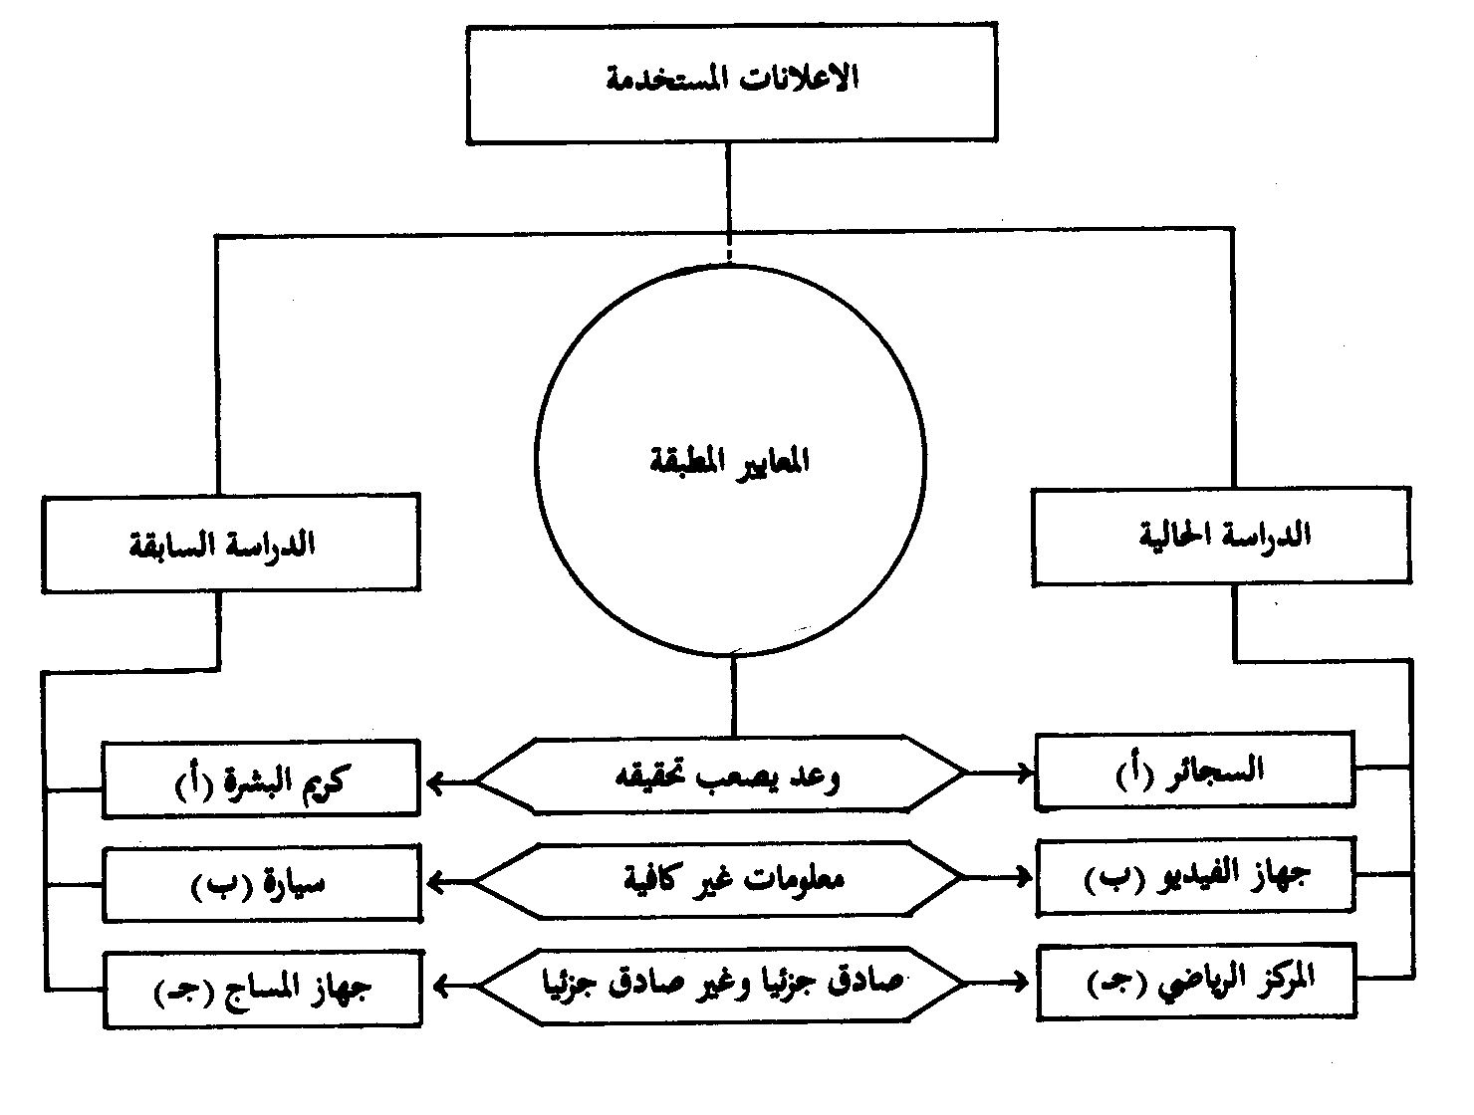
هذا، ولكي يتم تحقيق الهدف الأول للدراسة، وذلك من خلال اختبار مدى صحة الفرض الأساسي لها- والمتعلق بالانتظام- وما يحتوي عليه من فروض فرعية، فقد تم تطوير عدد من المعايير التي يمكن استخدامها في قياس أدراك المستهلكين للخداع الإعلاني من ناحية، ومدى انتظامهم في هذا المجال من ناحية أخرى. وفيما يلي عرض لهذه المعايير.
(د) المعايير المستخدمة:
فيما يلي عرض للمعايير المستخدمة في قياس أدراك المستهلكين للخداع الإعلاني، وما يرتبط بذلك من تحديد مدى انتظامهم في هذا المجال.
- معايير الإدراك: تتلخص معايير الإدراك فيما يلي:
  - قدرة المستهلكين موضع الدراسة على تعرف الإعلانات الخادعة التي تعرض عليهم، فكلما كانت قدرتهم في هذا المجال اكبر، كلما دل ذلك على انهم يدركون الخداع الإعلاني بدرجة أكبر والعكس صحيح. وانطباق هذا المعيار- معيار القدرة – مرتبط بانطباق عدد من المعايير التي تتفرع منه، والتي سيتم الإشارة إليها ضمن نتائج الدراسة.
  - معرضة المستهلكين للسبب الأساسي في أن أعلانا ما خادع في كل مرة يتعرضون ليها لإعلان خادع، فكلما اتجه المستهلكون إلى معرفة السبب الأساسي في أن مثل هذا الإعلان خادع، كلما دل ذلك على اتجاهم نحو أدراك الخداع الإعلاني – بالنسبة لهذا ا لنقطة – والعكس صحيح.
  - رأي المستهلكين موضع الدراسة في أن هناك الكثير من الإعلانات التي تؤدي إلى خداع المستهلك، فكلما اتجه المستهلكون إلى الموافقة على ذلك، كلما اتخذ ذلك كمؤشر على إدراكهم للخداع الإعلاني، والعكس صحيح.
- معايير الانتظام: تتلخص المعايير الخاصة بمدى انتظام المستهلكين في أدراك الخداع الإعلاني- والذي يعتبر المحور الأساسي لهذه الدراسة – وذلك من خلال تطبيق معايير الإدراك والعلاقات المختلفة في كل من الدراستين السابقة والحالية – فيما يلي:
  - انتظام المستهلكين موضع الدراسة من حيث قدرتهم على تعرف الإعلانات الخادعة التي عرضت عليهم في الدراستين. ويرتبط انطباق هذا المعيار – الانتظام من حيث القدرة – بانطباق عدد من المعايير الفرعية في هذا المجال والتي سيتم عرضها ضمن نتائج الدراسة.
  - انتظام المستهلكين من حيث معرفة السبب الأساسي في أن الإعلان خادع.
هذا، ويعتمد تحديد مدى انطباق معايير الانتظام هذه – وبالتالي مدى صحة الفرض الرئيسي للدراسة المرتبط بها – على المقارنة بين نتائج الدراستين السابقة والحالية في كل من المجالات التي يختص بها كل من هذه المعايير. وبالتالي فان ذلك يعتمد على مدى وجود فروق معنوية Significant بين نتائج الدراستين في كل من هذه المجالات. كذلك، فكلما زاد حجم كل من هذه الفروق، كلما دل ذلك على عدم الانتظام بدرجة أكبر في المجال موضع الاعتبار.
  - انتظام المستهلكين موضع الدراسة من حيث قدرتهم على تعرف الإعلانات الخادعة التي عرضت عليهم في الدراستين مقارنة برأيهم المباشر في أن هناك الكثير من الإعلانات التي تؤدي إلى خداع المستهلك.
ويعتمد تحدد مدى انطباق هذا المعيار من عدمه، وبالتالي مدى صحة الفرض الأساسي للدراسة في هذا المجال على (أ) قياس قدرة المستهلكين على تعرف الإعلانات الخادعة التي تعرض عليهم في كل من الدراستين بحيث يتم الوصول إلى متوسط لهذه القدرة في الدراستين معا، و(ب) قياس الرأي المباشر للمستهلكين موضع الدراسة فيما يتعلق بأن هناك الكثير من الإعلانات التي تؤدي إلى خداع المستهلك، وذلك في الدراسة الحالية فقط، و(جـ) تحديد ما إذا كان هناك فرق معنوي بين قدرة المستهلكين في التعرف على الإعلانات الخادعة (أ) ورأيهم المباشر في أن هناك خداعا إعلانيا (ب) أن عدم وجود هذا الفرق يدل على الانتظام بينما يدل وجود مثل هذا الفرق على عدم الانتظام في هذا المجال كذلك، فكلما زاد حجم هذا الفرق، كلما دل ذلك على عدم الانتظام بدرجة أكبر في هذا المجال، والعكس صحيح.
(هـ) جمع ومراجعة البيانات:
تم جمع البيانات بنفس الطريقة التي اتبعت في الدراسة السابقة، فيما عدا أن تسليم القوائم – الشعب المختلفة – قد تم فقط لكل عضو ممن انطبق عليه شرطان (1) يكون قد جمع البيانات من أسرته في الدراسة السابقة، (2) تكون استمارات الاستقصاء التي ردها للباحث في الدراسة السابقة قد تم استخدامها.وقد تحديد كل عضو من خلال الرجوع إلى بيانات المستخدمة في الدراسة السابقة، مع إعطاء نفس الرمز Code السابق استخدامه- في الدراسة السابقة – وكذلك كتابة صفة من يستوفي البيانات ( مثل : رب الأسرة – ربة الأسرة.. الخ) على كل من القوائم المسلمة له. وكان الهدف من هذه العملية تمكين الباحث من مقارنة البيانات التي تم جمعها في الدراسة الحالية مع تلك التي جمعت في الدراسة السابقة وذلك في المجالات التي اقتضت ذلك. وقد أرفقت القائمة مع قائمة بالتعليمات التي يجب أن تراعي عند استيفائها، وقام الباحث بقراءتها عليهم، مع التأكيد على ضرورة أن يقوم كل عضو من أعضاء الأسرة باستيفاء القائمة الخاصة به بنفسه ومستقلا عن الآخرين كذلك فقد تم التأكيد على أن هذه الدراسة لا تتم لحساب جهة معينة وإنما الغرض منها هو البحث العملي فقط. كذلك تم توضيح أهمية وضرورة الرجوع إلى الباحث في حالة ما إذا كانت هناك أي استفسارات أو أسئلة فيما يتعلق بقوائم الاستقصاء. وقد تم الاتفاق مع جامعي البيانات على موعد محدد لإعادة القوائم المستوفاة للباحث. وقد بلغ عدد القوائم التي تم توزيعها 307 (من 308 قائمة كان متوقعا توزيعها وذلك بسبب سفر أحد أعضاء الأسر إلى الخارج)، وبالتالي بلغت نسبة العينة الفعلية حوالي 99.6% من العينة المتوقعة، أي أن نسبة تسرب المفردات لم تزد عن 0.4%.
وقد أسفرت عملية جمع البيانات عن الحصول على 305 قائمة آي حوالي 99% من القوائم الموزعة وقد تمت عملية مراجعة لهذه القوائم للتأكد من استيفائها وأنها صالحة للاستخدام في التحليل وقد تم وضع شروط ثلاثة إذا انطبق واحد منها – على الأقل- على آي من القوائم فإنها تستبعد، وهي : (أ) إذا اختلف بيان ديموغرافي – أو أكثر – من تلك البيانات التي لا يتوقع تغيرها في خلال شهر – كالسن – عن ذلك البيان المقابل الذي ذكر لنفس المفردة في الدراسة السابقة، و(ب) إذا كانت القوائم الورادة من نفس الأسرة متطابقة من حيث الإجابات، حيث أن ذلك قد يكون راجعا إلى قيام أفراد الأسرة الواحدة باستيفاء القوائم في جلسة تضمهم جميعا، أو أنهم اخذوا رأي بعضهم البعض في الإجابات التي أدلوا بها، و (جـ) عدم ا لإجابة عن سؤال أو أكثر من الأسئلة الرئيسية التي هدفت إلى قياس أدراك المستقصي منهم للخداع الإعلاني. وقد أسفرت عملية المراجعة عن استبعاد قائمة واحدة فقط انطبق عليها الشرط (جـ) وبالتالي بلغت القوائم الصحيحة التي استخدمت في التحليل 304، وهي تمثل حوالي 98.7% من العينة المستخدمة في الدراسة السابقة وبالتالي، فان تحديد مدى انتظام المستهلكين في إدراكهم للخداع الإعلاني عن طريق المقارنة بين نتائج الدراستين يكون ملائما وتكون النتائج التي تم التوصل إليها في هذا المجال دقيقة إلى حد كبير.
(و) تبويب وتحليل البيانات:
تم تبويب وتحليل البيانات بالاستعانة بمركز الكمبيوتر بجامعة الكويت. هذا وقد تم الربط بين إجابات كل من المستقصي منهم في الدراسة الحالية وإجاباته في الدراسة السابقة في المجالات التي اقتضت ذلك من خلال الرمز المعطى للقائمة الخاصة بالأسرة من ناحية، والصفة المدونة على القائمة (كرب الأسرة – ربة الأسرة ... الخ) من ناحية أخرى. وتنحصر أساليب التحليل التي استخدمت في : (أ) اختبار Z-Test و (2) اختبار كا²، و (3) النسب المئوية، (4) تحليل التباين ANOVA. و(5) تحليل الارتباط.
هذا، وقد تم تطبيق الأساليب والاختبارات الإحصائية باستخدام 0.05 مستوى معنوية.

سادسا: حدود الدراسة
تتمثل حدود هذه الدراسة في مجموعتين:
  - المجموعة الأولى : وهي نفس حدود الدراسة السابقة تقريبا، نظرا لأن الدراسة الحالية قد استخدمت نفس أسلوب البحث – في جزء أساسي منها – ونفس العينة المستخدمة في تلك الدراسة. لذلك فغن هذه الحدود تتمثل باختصار فيما يلي ⁽⁾:
    - اقتصار الدراسة على الإعلانات بالصحف الكويتية الصادرة باللغة العربية.
    - اقتصار إمكانية تعميم نتائج الدراسة على مجتمع البحث المستخدم فيها.
ج- اعتبار الإعلانات المستخدمة في الدراسة خادعة وذلك في ضوء تطبيق معايير الخداع المتعارف عليها – بواسطة الباحث – على هذه الإعلانات.
د- اقتصار الدراسة الحالية على مجرد تعرض المستهلك للمعلومات التي يحتويها الإعلان وتحليله ودراستها واستيعابها، ثم في حكمه على ما إذا كان الإعلان خادعا أم لا كرد فعل لهذه العملية، ويطلق على هذا المدخل مدخل تشغيل المعلومات Information Processing Approach في التعرف على الخداع⁽⁾.
2- المجموعة الثانية: وهي ترتبط بالدراسة الحالية سواء من حيث استخدامها لنفس عينة المستهلكين التي استخدمت في الدراسة السابقة، أو من حيث استخدامها لإعلانات لمنتجات تختلف عن المنتجات التي استخدمت في تلك الدراسة، وفيما يلي توضيح⁽⁾ ذلك:
- استخدمت الدراسة الحالية نفس عينة المستهلكين التي استخدمت في الدراسة السابقة في الحصول على بيانات يتعلق جزء أساسي منها بتحديد قدرتهم في التعرف على الإعلانات الخادعة كأحد معايير إدراكهم للخداع الإعلاني. وبالتالي قد يكون أحد حدود الدراسة الخالية يتمثل فيما يطلق عليه الأثر التراكمي، حيث قد تتأثر إجابات المستقصي منهم عن الأسئلة في قائمة الاستقصاء الحالية كنتيجة لتعرضهم لنفس النوع من الدراسة مرتين. ولكن يقلل من اثر ذلك: (1) أن الإعلانات المستخدمة في الدراسة الحالية مختلفة عن تلك التي استخدمت في الدراسة السابقة- وان تشابهت في صفة الخداع، و(2) وجود فترة زمنية فاصلة بين توقيت جمع البيانات في الدراستين والتي بلغت شهرا، وتعتبر هذه الفترة كافية – من وجهة نظر الباحث – لتقليل تأثرهم المشار إليه.
- استخدمت الدراسة الحالية إعلانات ومنتجات بخلاف تلك التي تم الاستعانة بها في الدراسة السابقة، وان اتفقت معها في معيار الخداع الذي ينطبق على كل منها. وبالتالي ، عند المقارنة بين نتائج الدراستين في مجال تحديد مدى انتظام المستهلكين في إدراكهم للخداع الإعلاني، قد يكون هناك بعض الاختلاف- إن وجد- بينهما والذي قد يكون راجعا إلى اختلاف الإعلانات و / أو المنتجات المستخدمة في كل منهما. ولكن يقلل من أثر وأهمية هذا المحدد على الدراسة ما يلي:
  - أن كلا من هذه الإعلانات المستخدمة في الدراسة الحالية ينطبق عليه نفس معيار الخداع الذي يقابله في الدراسة السابقة. وبالتالي فان هناك تطابقا واتفاقا بين الدراستين فيما يتعلق بمعايير الخداع المستخدمة، والذي يعتبر بمثابة العمود الفقري للدراسة، ويتمشى مع الجزء من الهدف الأساسي منها والخاص بتحديد مدى انتظام المستهلكين في أدراك الخداع الإعلاني من خلال التعرف على الإعلانات الخادعة، وبصرف النظر عن نوع الإعلان و / أو نوع المنتج موضع الإعلان.
  - أن هناك بعض أوجه الشبه بين كل من المنتجات التي تحتويها الإعلانات المستخدمة في الدراسة الحالية وما يقابله من منتج يضمه إعلان من تلك التي تم الاستعانة بها في الدراسة السابقة والذي يتم المقارنة معه. فمعايير إعطاء وعود يصعب تحقيقها وعدم كفاية المعلومات واحتواء الإعلان على جزء صادق وجزء غير صادق قد انطبقت على إعلانات الكريم والسيارة وجهاز المساج- على التوالي- في الدراسة السابقة، بينما انطبقت على إعلانات السجائر وجهاز الفيديو والمركز الرياضي- على التوالي – في الدراسة الحالية. وبالتالي هناك تشابه بين كل من الكريم والسجائر من حيث كونهما سلعتين من السلع غير المعمرة. وهناك تشابه كذلك بين كل من السيارة والفيديو من حيث كونهما سلعتين من السلع المعمرة، وأخيرا، يوجد تشابه بين كل من جهاز المساج والمركز الرياضي من حيث المنفعة التي يمكن أن يحصل عليها المستهلك منهما، والتي تتمثل في المساهمة في علاج بعض الأمراض التي يعاني منها كالسمنة والروماتيزم، وغير ذلك من الأمراض.
سابعا: نتائج الدراسة:
فيما يلي عرض لنتائج الدراسة والتي سيتم تقسيمها إلى (أ) نتائج متعلقة بالفرض الأساسي للدراسة، و(ب) نتائج متعلقة بالفروض الأخرى، و(جـ) نتائج إضافية أخرى.
- نتائج متعلقة بالفرض الأساسي
ينص الفرض الأساسي على ما يلي:
"أن المستهلكين موضع الدراسة غير منتظمين في أدراك الخداع الإعلاني"
وفي ضوء مفهوم أدراك الخداع الإعلاني السابق تحديده، والمعايير المتعلقة به فضلا عن المعايير الخاصة بمدى انتظام المستهلكين في هذا المجال، فان صحة هذا الفرض من عدمها تتوقف على مدى انطباق المعايير التالية:
- انتظام المستهلكين موضع الدراسة من حيث قدرتهم على تعرف الإعلانات ا لخادعة التي عرضت عليهم في الدراستين.
- انتظام المستهلكين موضع الدراسة من حيث معرفة السبب الأساسي في أن الإعلان خادع في كل من الدراستين.
جـ_ انتظام المستهلكين موضع الدراسة من حيث قدرتهم على تعرف الإعلانات الخادعة التي عرضت عليهم مقارنة برأيهم المباشر في أن الكثير من الإعلانات التي تؤدي إلى خداع المستهلك.
أن انطباق هذه المعايير الثلاثة على المستهلكين موضع الدراسة يعني عدم صحة الفرض الأساسي للدراسة. هذا وكما سبق توضيحه في موضع سابق من هذه الدراسة، فان المعيار الأول الخاص بالانتظام ينقسم بدوره إلى عدد من المعايير الفرعية الخاصة بالانتظام من حيث القدرة. وفيما يلي عرض لنتائج الدراسة فيما يتعلق بمدى انطباق كل من هذه المعايير من عدمه.
- انتظام المستهلكين من حيث القدرة:
يتطلب تحديد مدى انتظام المستهلكين موضع الدراسة في أدراك الخداع الإعلاني من حيث قدرتهم على التعرف على الإعلانات الخادعة التي عرضت عليهم في الدراستين انطباق عدد من المعايير. وفيما يلي عرض لنتائج الدراسة فيما يتعلق بمدى انطباق كل من هذه المعايير من عدمه.
  - انتظام المستهلكين من حيث قدرتهم على التعرف على الإعلانات الثلاثة (ككل) كإعلانات خادعة:
يوضح جدول (1) مدى انتظام أدراك المستهلكين مقاسا بقدرتهم على التعرف على الإعلانات الثلاثة (ككل) الخادعة في كل من الدراستين.
ويتضح من هذا الجدول أنه على الرغم من أن نسبة المستهلكين الذين تعرفوا على الإعلانات الخادعة في الدراسة السابقة أكبر منها في الدراسة الحالية (متوسط النسبة 43%) مقابل 39% على التوالي) إلا أن تطبيق اختيار (ز) على الفرق بين النسبتين يؤدي إلى الاستنتاج بأنه لا يوجد فرق معنوي بينهما (قيمة ز= 1.03). وبالتالي، يمكن استنتاج أن المستهلكين موضع الدراسة منتظمين من حيث قدرتهم المحدودة في التعرف على الإعلانات الثلاثة ككل في كل من الدراستين.
جدول (1)
مدى انتظام الإدراك مقيسا بقدرة المستهلكين على التعرف على الإعلانات الثلاثة (ككل) الخادعة في كل من الدراستين⁽⁾
  - 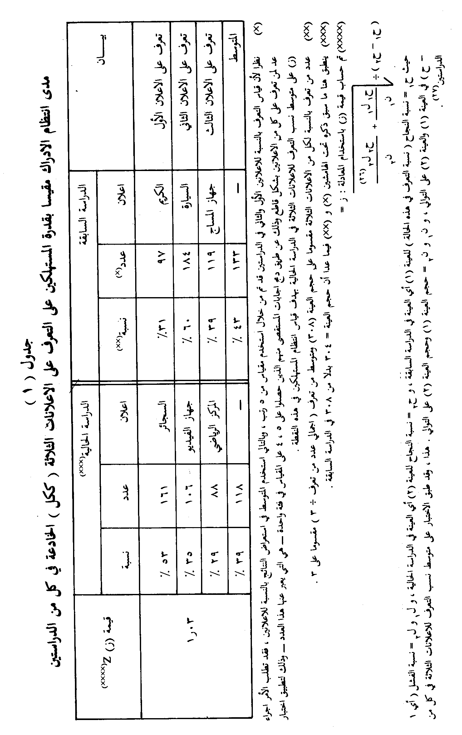
انتظام المستهلكين من حيث قدرتهم في التعرف على الإعلانين الذين يخضعان لنفس معيار الخداع في كل من الدراستين:
يوضح جدول (2) مدى انتظام المستهلكين من حيث قدرتهم في التعرف على الإعلانين اللذين يخضعان لنفس معيار الخداع في كل من الدراستين⁽⁾.
ويتضح من هذا الجدول عدم انتظام المستهلكين من حيث قدرتهم في التعرف على الإعلانين اللذين يخضعان لنفس معيار الخداع في كل من الدراستين، حيث إن الفرق بين كل إعلانين ينطبق عليهما نفس المعيار في الدراستين فرق معنوي ( قيمة ز = 4.19*، 7.2*، 2.58* بالنسبة للإعلانات الأول والثاني والثالث على التوالي). فعلى سبيل المثال بلغت نسبة من تعرفوا على إعلان جهاز المساج – الذي يخضع لمعيار الإعلان صادق في جزء منه وغير صادق في الجزء الآخر- في الدراسة السابقة 39% بينما بلغت هذه النسبة 29% فيما يتعلق بإعلان المركز الرياضي، بفارق معنوي قدره 10% حيث تبلغ قيمة (ز) 2.58*. وينطبق نفس التحليل بالنسبة للمتوسطين الخاصين بالإعلانين الأول والثاني، واللذين يعكسان قدرة المستهلكين على التعرف على كل منهما(كلما اقترب المتوسط من 5، كلما دل ذلك على التعرف بدرجة أكبر على الإعلان الخادع). هذا مع ملاحظة أن هناك اختلافا في مدى عدم الانتظام بالنسبة لكل إعلانين يخضعان لنفس المعيار، فبينما يبلغ عدم الانتظام أعلى مدى بالنسبة للإعلان الثاني (ز = 7.2*) يبلغ أقل مدى له بالنسبة للإعلان الثالث في الدراستين
  - انتظام المستهلكين من حيث قدرتهم – كل على حدة – في التعرف على كل إعلانين يخضعان لنفس المعيار في الدراستين:
لكي يتم تحديد ما إذا كان المستهلكون منتظمين في هذا المجال، ثم تتبع Tracing إجابة كل من المستهلكين – على حدة – فيما يتعلق بالسؤال الذي يهدف إلى قياس قدرتهم في التعرف على الإعلان الخادع بالنسبة لكل إعلانين يخضعان لنفس المعيار، وتبويب إجاباتهم في جداول شرطية مكون كل منها من أربع خانات (2×2). ونظرا لأن هناك ثلاثة إعلانات يتم المقارنة بينها في كل من الدراستين في هذا المجال، فقد تم التوصل إلى الثلاثة جداول الشرطية (جدول 3، 4، 5) التالية.
جدول (2)
مدى انتظام المستهلكين من حيث التعرف على الإعلانين اللذين يخضعان لنفس معيار الخداع في كل من الدارستين
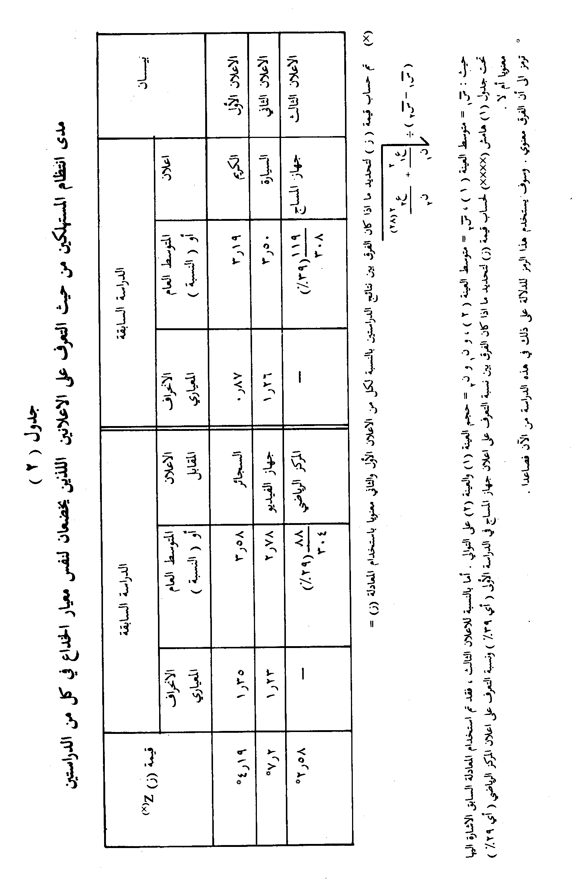

جدول (3)
مدى انتظام المستهلكين من حيث قدرتهم – كل على حدة - على التعرف على إعلاني الكريم والسيارة كإعلانين خادعين
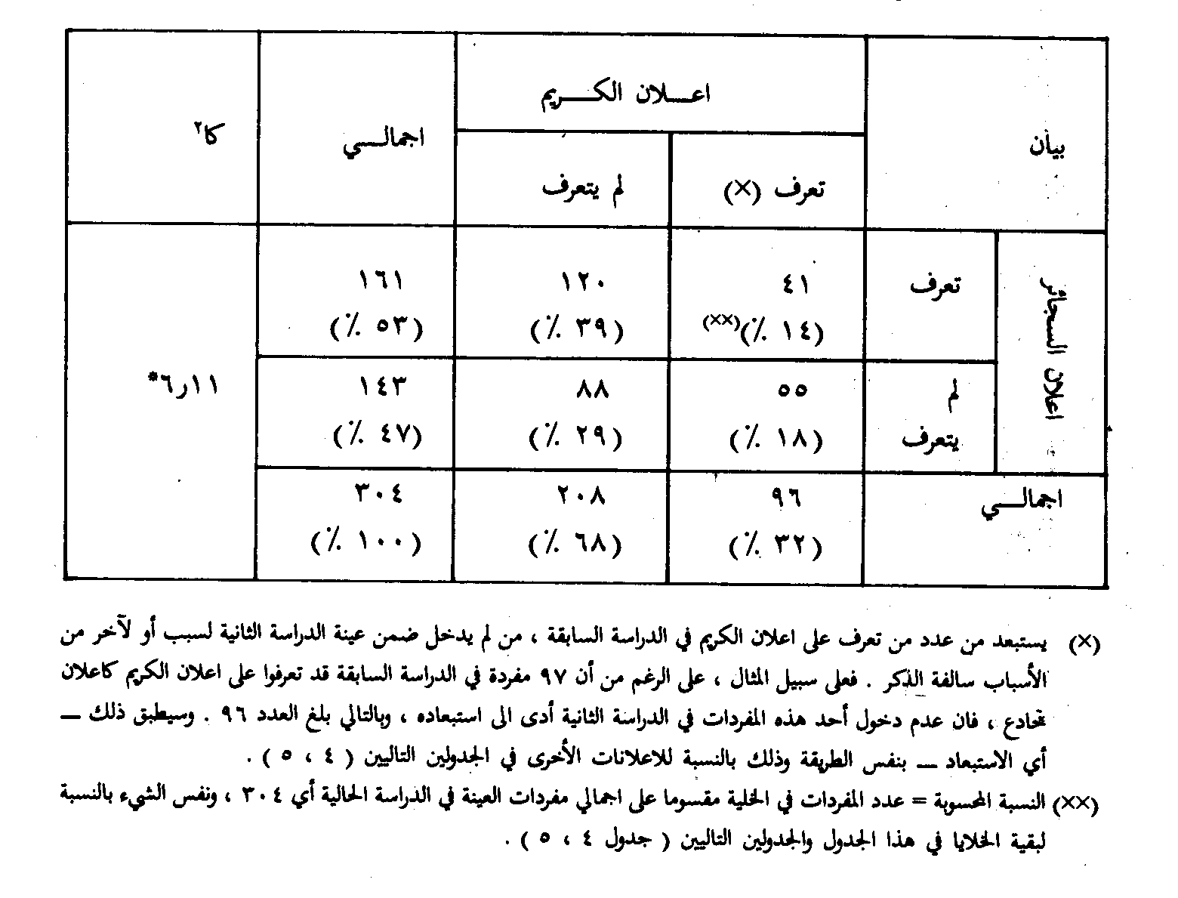
جدول (4)
مدى انتظام المستهلكين من حيث قدرتهم – كل على حدة –

على التعرف على إعلاني السيارة وجهاز الفيديو كإعلانين خادعين

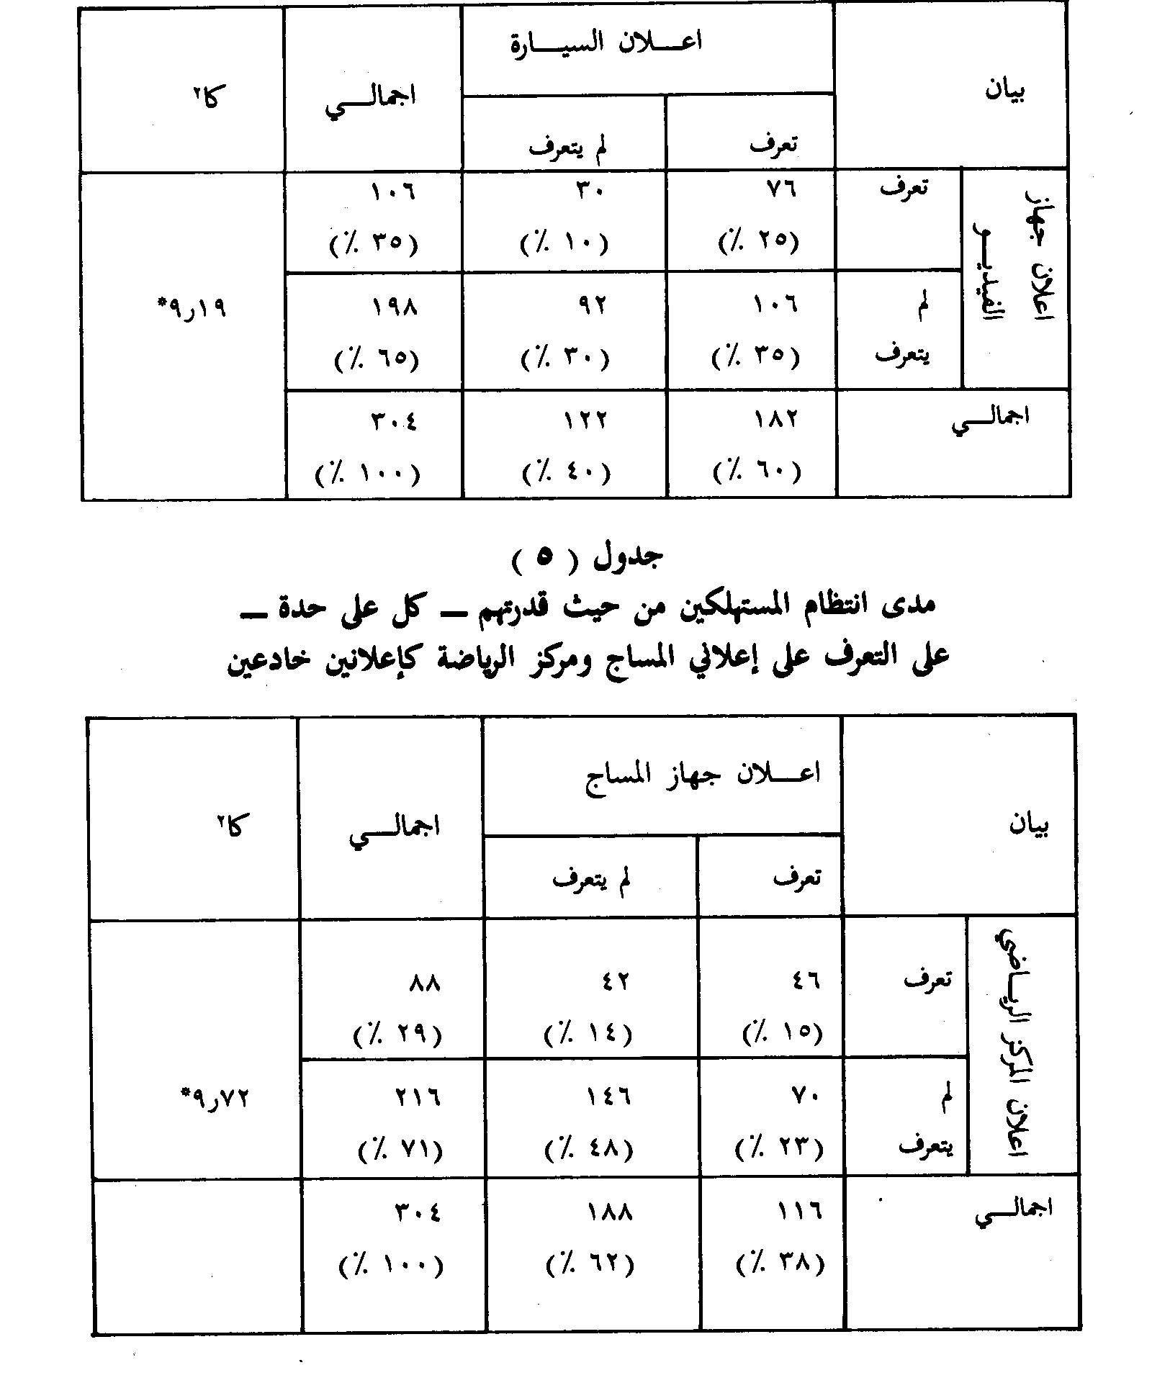

ويتضح من هذه الجداول ما يلي:
- بصفة عامة يمكن القول بأن المستهلكين موضع الدراسة غير منتظمين من حيث قدرتهم – كل على حدة – في التعرف على كل إعلانين يخضعان لنفس معيار الخداع في الدراستين. ويتضح ذلك من قيم كا²، حيث تبلغ 6.11*، 9.19*، 9.72* بالنسبة لكل إعلانين يخضعان لنفس معيار الخداع في الدراستين على التوالي (الجداول 3، 4، 5 على التوالي) والتي تم تطبيقها لاختبار معنوية الفروق بين الفئات الأربع وبالتالي، فان ذلك يؤكد القدرة المحدودة للمستهلكين- كل على حدة- من حيث تعرفهم على ما يعرض عليهم من إعلانات خادعة من ناحية، وعدم انتظامهم في هذا المجال من ناحية أخرى.
- يختلف المستهلكون من حيث مدى عدم انتظامهم في هذا المجال، فبينما يبلغ عدم الانتظام أعلى مدى بالنسبة لإعلاني جهاز المساج ومركز الرياضة (كا² = 9.72*- جدول 5)، فانه أقل بعض الشيء وبدرجة محدودة بالنسبة لإعلاني السيارة والفيديو (كا² = 9.19* - جدول 4)، ويبلغ أقل مدى له بالنسبة لإعلاني الكريم السجائر (كا² = 6.11* - جدول 3).
(جـ) يختلف المستهلكون كذلك من حيث قدرتهم على التعرف على كل إعلانين خادعين يخضعان لنفس المعيار، وذلك باختلاف المعايير فبالنسبة للمعيار الأول (وعد يصعب تحقيقه) تتركز أعلى نسبة للقدرة على التعرف / عدم التعرف في فئة من تعرف على إعلان السجائر في الدراسة الحالية ولم يتعرف على إعلان الكريم في الدراسة السابقة حيث تبلغ 39% (جدول 3). هذا ، بينما كانت أعلى نسبة في هذا المجال هي نسبة من تعرف على إعلان السيارة في الدراسة السابقة ولم يتعرف على إعلان الفيديو في الدراسة الحالية بالنسبة للمعيار الثاني (معلومات غير كافية) حيث تبلغ 35% (جدول 4) أما بالنسبة للمعيار الثالث والأخير ( صادق في جزء منه وغير صادق في الجزء الأخير) فقد كانت أعلى نسبة متركزة في فئة من لم يتعرف على أي من الإعلانين – إعلاني المركز الرياضي وجهاز المساج – حيث بلغت 48% (جدول 5) وتؤكد هذه النتيجة مرة أخرى عدم انتظام المستهلكين – كل على حدة – من حيث القدرة على التعرف على كل إعلانين يخضعان لنفس معيار الخداع الدراستين.
وبناء على هذه النتائج، يمكن الوصول إلى استنتاج مؤداه أن المستهلكين غير منتظمين من حيث قدرتهم – كل على حدة – في التعرف على كل إعلانين يخضعان لنفس معيار الخداع.
  - انتظام المستهلكين من حيث قدرتهم – كل على حدة – في التعرف على الإعلانات الخادعة في الدراستين من حيث العدد:
لكي يتم تحدد مدى انطباق هذا المعيار، تم تتبع إجابات كل من المستهلكين موضع الدراسة – كل على حدة – لتحديد عدد الإعلانات التي تعرف أو لم يتعرف عليها في كل من الدراستين السابقة والحالية، ووضعه في واحدة من أربع فئات هي: لم يتعرف على أي إعلان، تعرف على إعلان واحد فقط، تعرف على إعلانين، تعرف على ثلاثة إعلانات. ثم تم حساب قيمة (ز) لتحديد معنوية الفروق بين كل فئة في كل من الدراستين. ويوضح جدول (6) النتائج التي تم التوصل إليها في هذا المجال.
–

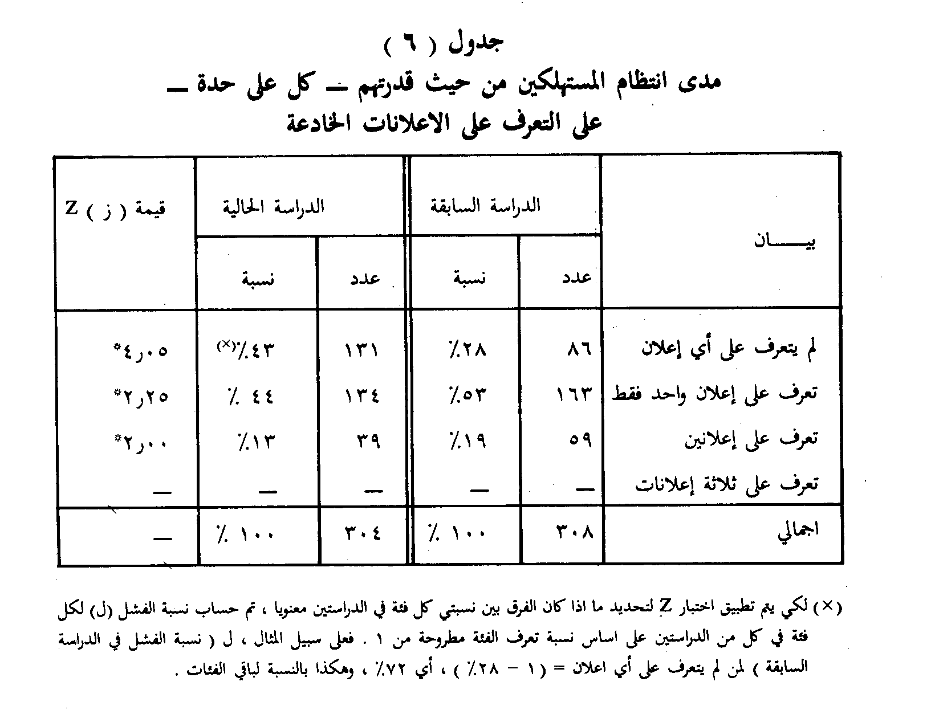
ويتضح من هذا الجدول عدم انتظام المستهلكين موضع الدراسة من حيث عدد الإعلانات التي تعرفوا عليها – كل على حدة – في كل من الدراستين، حيث أن الفروق بين نسبة من تعرف على عدد معين من الإعلانات في الدراسة السابقة ونسبة من تعرف على نفس العدد من الإعلانات في الدراسة الحالية معنوية كما تشير إلى ذلك قيم (ز) المحسوبة لهذه الفروق والتي تبلغ 4.05*، 2.25*، 2.00* للفئات: لم يتعرف على أي إعلان، وتعرف على إعلان واحد فقط، وتعرف على إعلانين على التوالي وذلك في الدراستين. هذا ويلاحظ أن المستهلكين غير منتظمين بدرجة كبيرة بالنسبة لمن لم يتعرف على أي من الإعلانات (ز = 4.05*) ويلي ذلك من تعرف على إعلان واحد فقط (ز = 2.25*)، وأخيرا من تعرف على إعلانين (ز= 2.00*). ومن الجدير بالذكر أنه لا يوحد من بين المستهلكين من تعرف على الإعلانات الثلاثة الخادعة في أي من الدراستين، وبالتالي فإنه يمكن القول بأن المستهلكين غير قادرين على التعرف على الإعلانات الثلاثة في كل من الدراستين. هذا، ومن الجدير بالذكر أن أعلى نسبة للتعرف على الإعلانات الخادعة في الدراستين تتركز في فئة من تعرف على إعلان واحد فقط حيث تبلغ 53% ، 44% في الدراستين حيث 28%، 43% في الدراستين السابقة والحالية على التوالي، بينما تتركز أقل نسبة فيمن تعرف على إعلانين من الثلاثة حيث تبلغ 19% ، 13%، في الدراستين السابقة والحالية على التوالي. ويؤكد ذلك مرة أخرى القدرة المحدودة للمستهلكين من حيث عدد الإعلانات الخادعة التي تمكنوا من التعرف عليها، فضلا عن عدم انتظامهم في هذا المجال.
وبناء على النتائج السابقة التي تعكس مدى انطباق معيار مدى انتظام المستهلكين موضع الدراسة من حيث قدرتهم على تعرف الإعلانات الخادعة في الدراستين، وذلك من خلال تحديد مدى انطباق عدد من المعايير الفرعية في هذا المجال، يمكن القول بأنه باستثناء انتظام المستهلكين من حيث قدرتهم المحدودة على التعرف على الإعلانات الثلاثة (ككل) في كل من الدراستين، فان المستهلكين غير منتظمين في هذا المجال، حيث أنهم غير منتظمين من حث كل من (أ) قدرتهم على التعرف على الإعلانين اللذين يخضعان لنفس معيار الخداع في كل من الدراستين، و(ب) قدرتهم – كل على حدة – على التعرف على كل إعلانين يخضعان لنفس معيار الخداع في الدراستين، و (جـ) قدرتهم – كل على حدة – في التعرف على عدد معين من الإعلانات الخادعة في كل من الدراستين. هذا، ويلاحظ أن هناك اختلافا في مدى انتظام/ عدم انتظام المستهلكين في كل من هذه المجالات كما يتضح ذلك من حجم الفروق في كل من الدراستين والتي تعكسها القيمة التي تم حسابها لتطبيق اختبار معين (ز أو كا²) وذلك لاختبار ما إذا كانت هذه الفروق معنوية. ومن ثم يمكن القول بأنه بشكل عام فإن هذه النتائج تؤيد بدرجة كبيرة الفرض الأساسي للدراسة فيما يتعلق بعدم انتظام المستهلكين في أدراك الخداع الإعلاني من حيث قدراتهم في التعرف على الإعلانات الخادعة.
وفيما يلي عرض للنتائج المتعلقة بمدى انتظام المستهلكين من حيث معرفة السبب الأساسي في أن الإعلان خادع.
- انتظام المستهلكين من حيث معرفة السبب في أن الإعلان خادع:
يوضح الجدول التالي (جدول 7) مدى انتظام المستهلكين من حيث معرفة السبب الأساسي في أن الإعلان خادع (السبب الذي يعكس معيار الخداع)، وذلك بالنسبة لمن تعرفوا على الإعلانات الخادعة في كل من الدراستين.
ويتضح من هذا الجدول ما يلي:
- أنه على الرغم من اتجاه المستهلكين إلى عدم معرفة السبب الأساسي في أن الإعلان الذي اختاروه إعلان خادع، أي أنهم يتجهون إلى عدم أدراك الخداع الإعلاني في هذا المجال ( حيث تبلغ نسبة من لم يعرف السبب الأساسي في أن الإعلان خادع 77%، 61%و 67%، 76%و 62%، 70% بالنسبة للإعلان الأول والثاني والثالث على التوالي في الدراستين)، فان تطبيق اختبار (ز) لتحديد ما إذا كانت الفروق بين المستهلكين في الدراستين معنوية يؤدي إلى الاستنتاج بأن المستهلكين غير منتظمين من حيث معرفة هذا السبب فيما يتعلق بالإعلان الأول والثاني في الدراستين، حيث تبلغ قمة ز 2.8* بالنسبة للفرق بين الدراستين للإعلان الأول، و 2.07* بالنسبة للفرق بين الدراستين للإعلان الثالث. هذا ويلاحظ أن مدى الانتظام في هذا المجال أكبر بالنسبة للإعلان الأول عنه بالنسبة للإعلان الثاني، وذلك كما تعكسه قيمة ز المحسوبة.
- 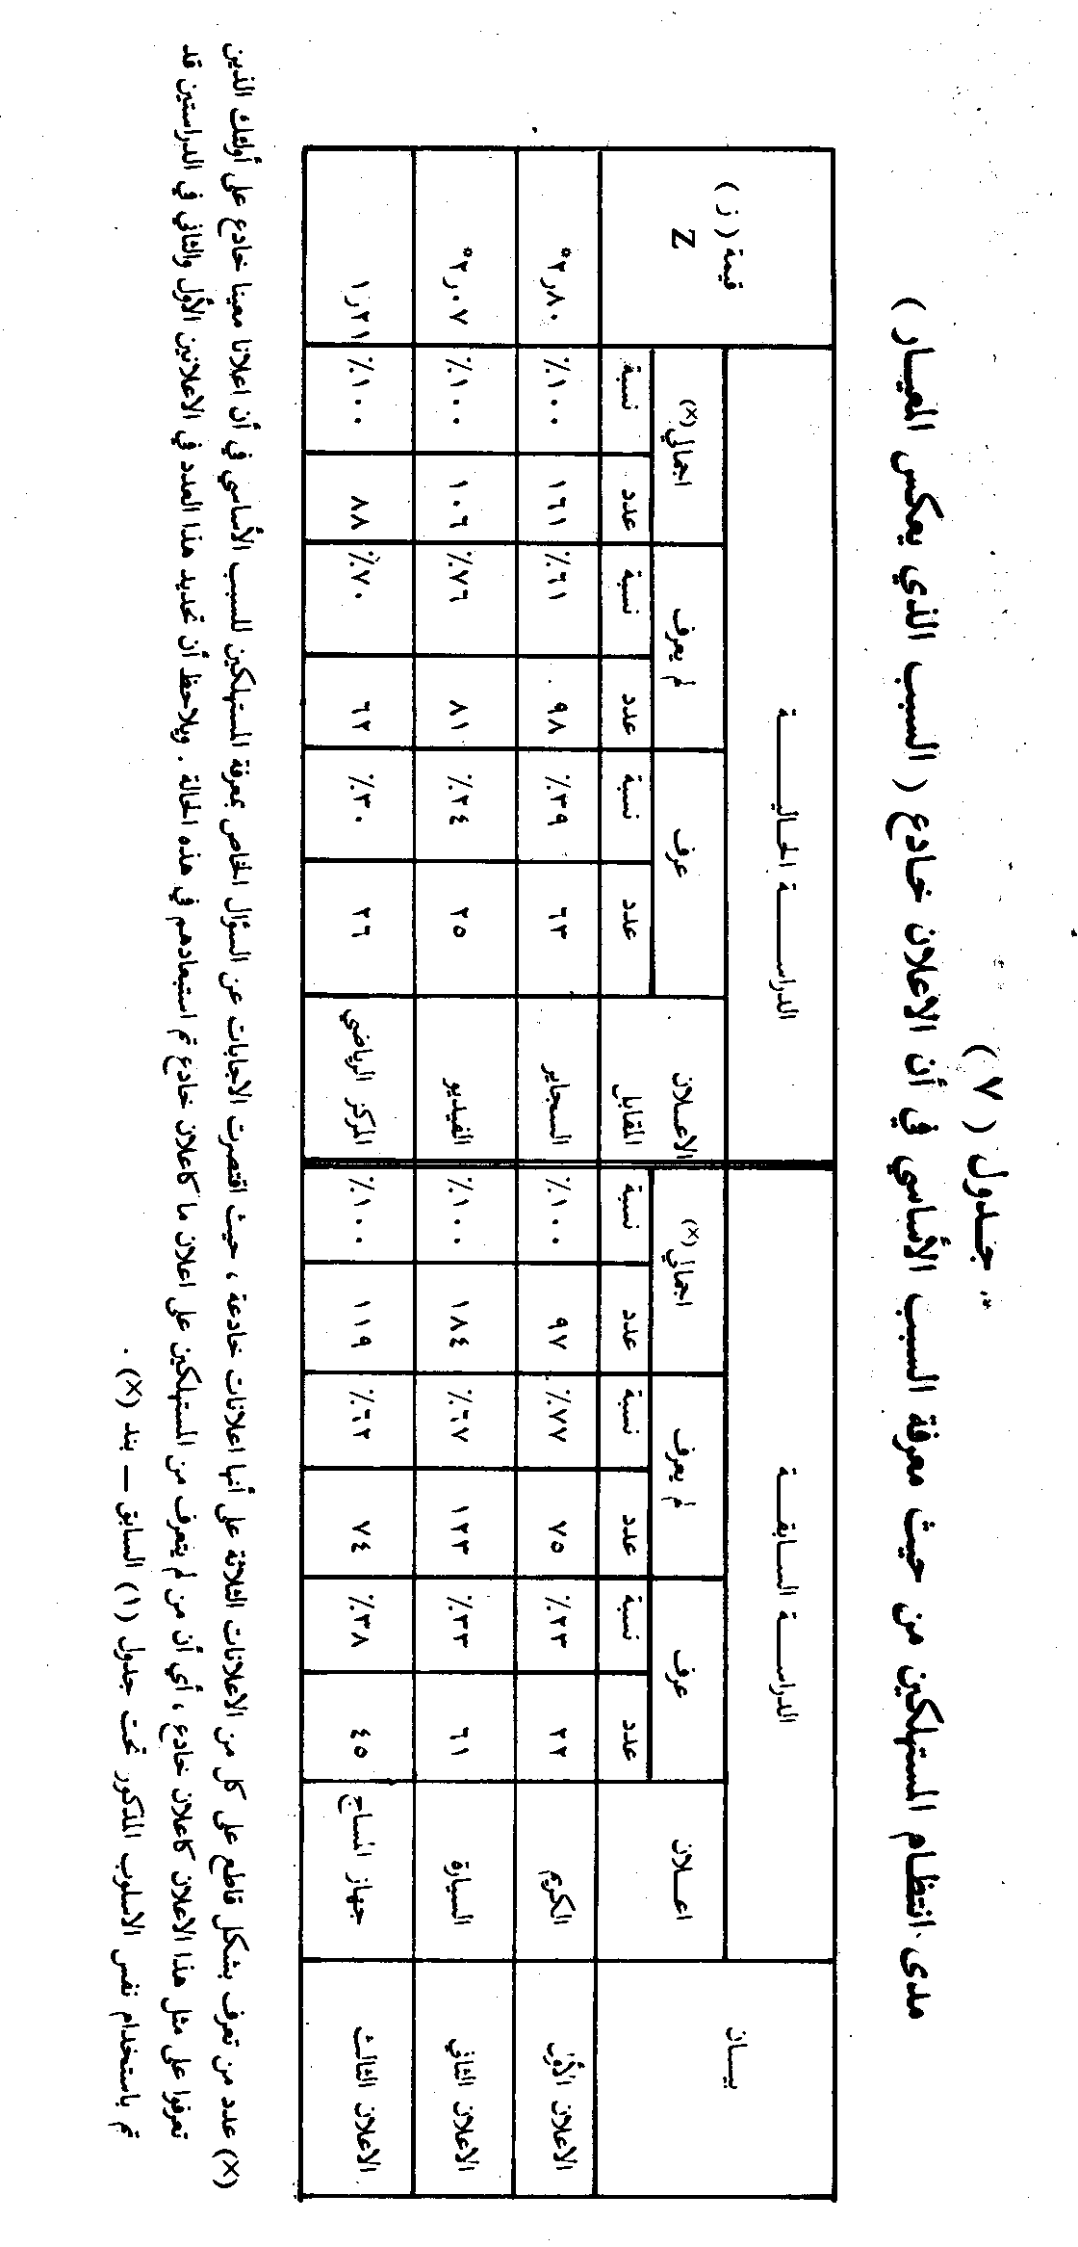
أن المستهلكين موضع الدراسة منتظمون من حيث معرفة السبب الأساسي في أن الإعلان الثالث في الدراستين إعلان خادع، حيث أن قيمة (ز) المحسوبة تدل على أن الفرق بين نتائج الدارستين غير معنوي في هذا المجال، حيث ز = 1.21.
وبناء على ذلك، يمكن استنتاج أن المستهلكين موضع الدراسة يميلون إلى عدم الانتظام فيما يتعلق بمعرفتهم للسبب الأساسي في أن الإعلان الذي تعرفوا عليه يعتبر خادعا، وان كانت النتائج قد أشارت إلى انتظام المستهلكين بالنسبة لمعرفة سبب الخداع الخاص بالإعلان الثالث في الدراستين. وبالتالي يمكن القول بأن هذه النتائج تؤيد في الجزء الأكبر منها صحة الفرض الأول المتعلق بعدم انتظام المستهلكين في إدراك الخداع الإعلاني من حيث معرفتهم للسبب الذي من أجله يمكن الحكم على إعلان ما بأنه خادع.
وأخيرا، فيما يلي النتائج التي تبين مدى انتظام المستهلكين من حيث العلاقة بين القدرة على التعرف على الإعلانات الخادعة من ناحية، ورأيهم في أن الإعلانات خادعة.
(جـ) انتظام المستهلكين موضع الدراسة من حيث قدرتهم على التعرف على الإعلانات الخادعة التي عرضت عليهم مقارنة برأيهم المباشر في أن الإعلانات خادعة:
يوضح الجدولان (8) و(9) مدى انتظام المستهلكين موضع الدراسة في أدراك الخداع الإعلاني من حيث قدرتهم على التعرف على الإعلانات الخادعة مقارنة برأيهم المباشر في الإعلانات، وذلك عن طريق حساب قيمة (ز) للفرق بين كل من المتوسطات المرجحة (جدول 8) ⁽⁾ والنسب المئوية (جدول 9)
ويتضح من هذين الجدولين ما يلي:
- بصفة عامة يمكن استنتاج أن المستهلكين موضع الدراسة غير منتظمين في أدراك الخداع الإعلاني، وذلك من حيث المقارنة بين رأيهم المباشر في أن الإعلانات الصحفية تخدع المستهلك، وقدرتهم على التعرف على الإعلانات الخادعة. ويتضح ذلك من قيمة (ز) المحسوبة حيث تبلغ 10.3* للفرق بين المتوسطين المرجحين للرأي والتعرف (4.23و 3.27 على التوالي كما يتضح من جدول 8)، وتبلغ 31*⁽⁾ للفرق بين نسبتي الرأي والتعرف (94% و 41% على التوالي كما يتضح من جدول 9) ومعنى ذلك، أنه على الرغم من أن المستهلكين موضع الدراسة يدركون بدرجة كبيرة أن الكثير من الإعلانات الصحفية تخدع المستهلك – وذلك سواء تم قياس إدراكهم من خلال

جدول (8)
مدى انتظام المستهلكين في إدراك الخداع الإعلاني من حيث قدرتهم على التعرف على الإعلانات الخادعة مقارنة برأيهم المباشر في الإعلانات (باستخدام المتوسط)
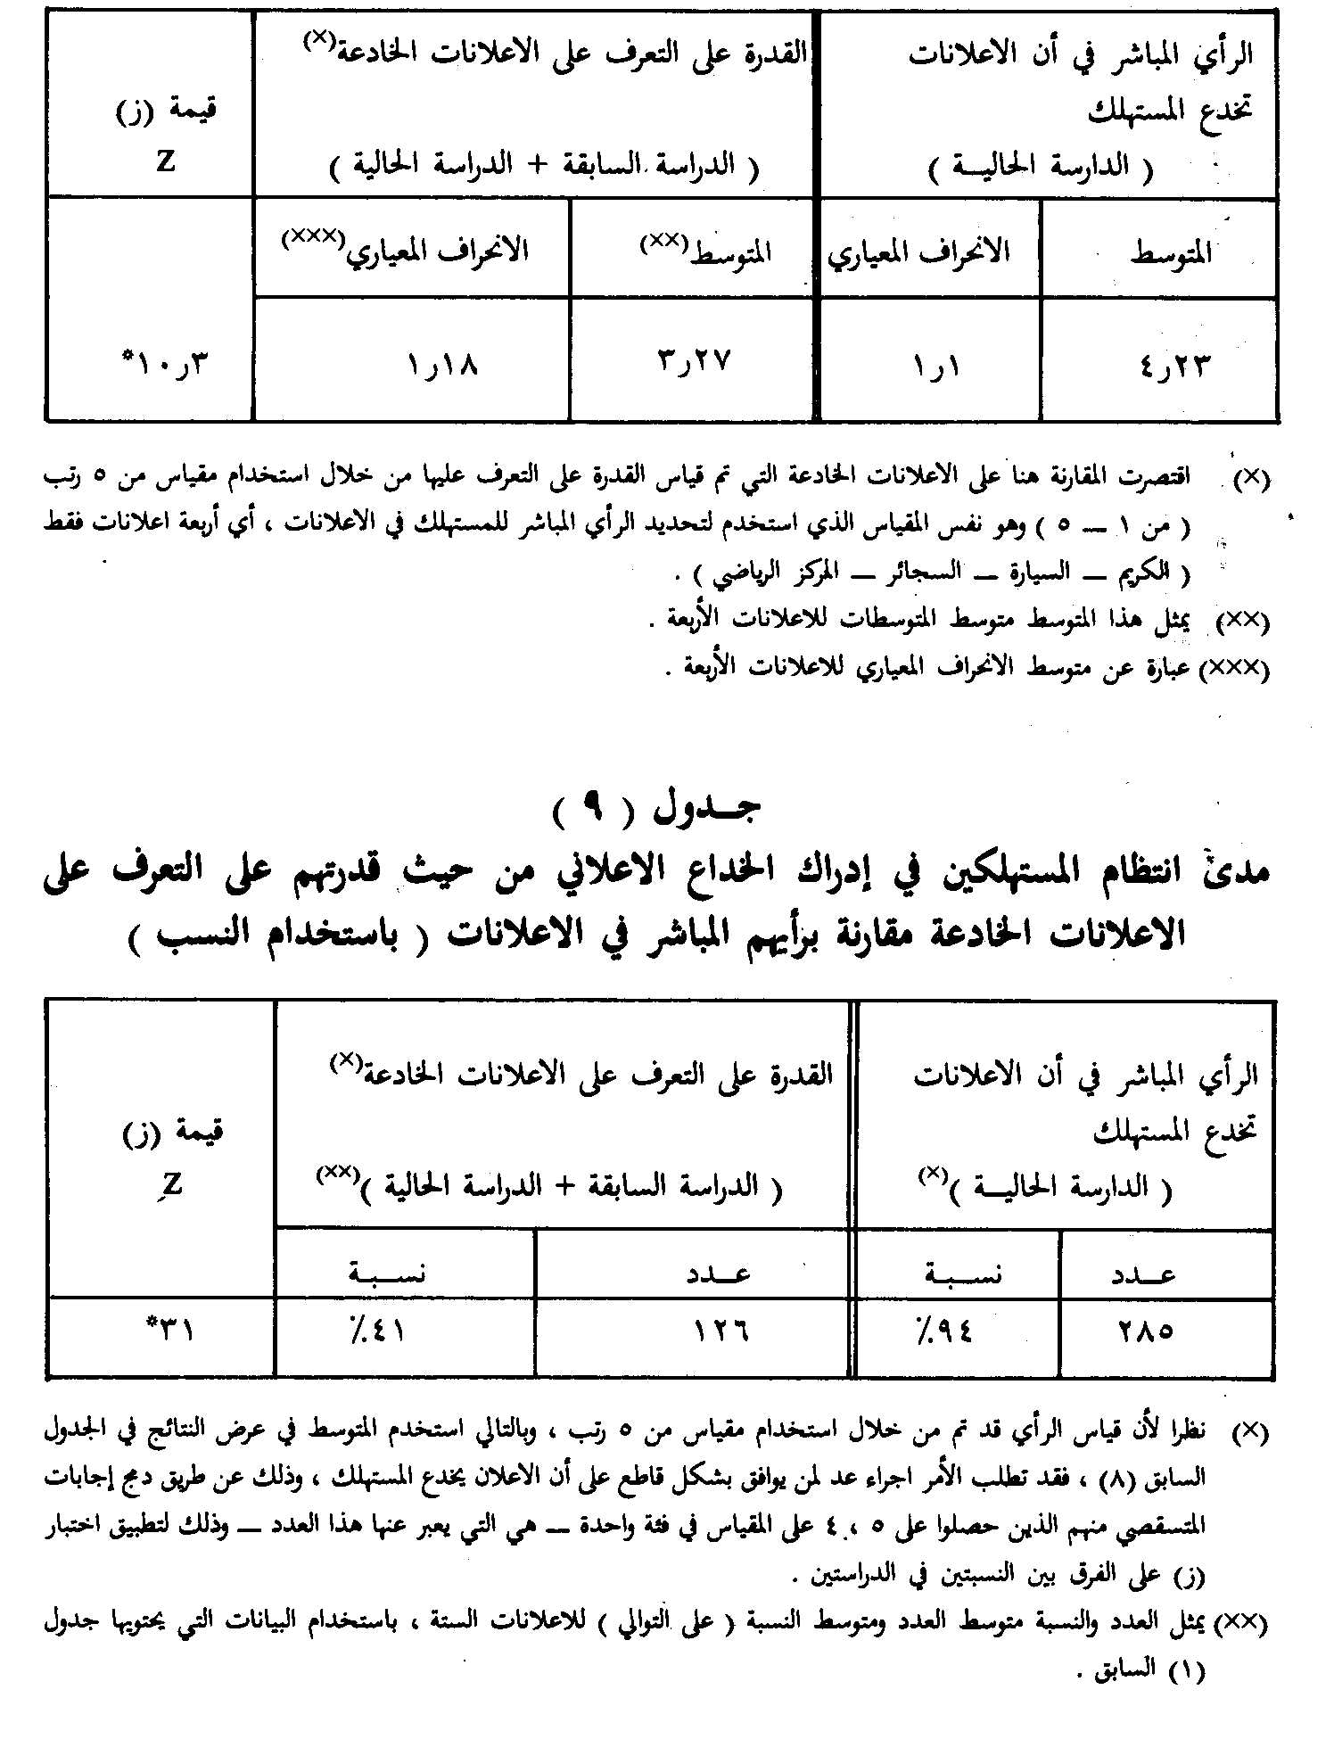

المتوسط المرجح لرأيهم في هذا المجال والذي يبلغ 4.23 (فكلما اقترب المتوسط المرجح للإجابات التي تعبر عن رأيهم في هذا المجال من 5، كلما دل ذلك على موافقتهم بدرجة كبيرة على ذلك) أو تم قياس إدراكهم من خلال قوة الاتجاه⁽⁾ حيث تبلغ قوة الاتجاه في هذه الحالة حوالي 0.62 وهي قوة اتجاه عالية مما يعني ثبات الاتجاه وعدم العرضية للتغير بدرجة كبيرة – فانهم غير قادرين على التعرف على الإعلانات الخادعة التي تعرض عليهم، حيث يبلغ المتوسط 3.27 وتبلغ قوة الاتجاه حوالي 0.14 وهي قوة محدودة للغاية وبالتالي، لا تنشأ الحاجة إلى توعية المستهلكين بأن هناك خداعا إعلانيا في الصحف، بقدر ما تنشأ الحاجة إلى تنمية قدرة المستهلكين وتدريبهم على التعرف على الإعلانات الخادعة التي يتعرضون لها.
- يتفق المستهلكون موضع الدراسة الرأي المباشر في أن الإعلانات خادعة بدرجة أكبر إلى حد ما من اتفاقهم من حيث القدرة على التعرف على الإعلانات الخادعة، حيث يبلغ الانحراف المعياري عن المتوسط المرجح 1.1، 1.8 على التوالي، فكلما زادت قيمة الانحراف المعياري، كلما دل ذلك على عدم الاتفاق بين المستقصي منهم في المجال موضع الدراسة والعكس صحيح.
وبناء على هذه النتائج يمكن القول بأن المستهلكين موضع الدراسة غير منتظمين في إدراك الخداع الإعلاني وذلك إذا ما تم قياس هذا الانتظام من خلال المقارنة بين رأيهم المباشر في الإعلانات وقدرتهم على التعرف على الإعلانات الخادعة. ومن ثم فإن هناك دليلا على صحة الفرض الأساسي للدراسة في هذه الناحية.
وخلاصة القول، فان اختبار مدة صحة الفرض الأساسي للدراسة والذي ينص على عدم انتظام المستهلكين في إدراك الخداع الإعلاني وذلك من خلال تحديد مدى انطباق عدد من المعايير الخاصة بالانتظام (أو عدم الانتظام في حالة عدم انطباقها) على البيانات التي تم تجميعها منهم، واستخدام الاختبارات الإحصائية الملائمة لتحديد مدى معنوية الفروق بين نتائج كل من الدراستين السابقة والحالية في المجالات المختلفة التي تطبق عليها المعايير، يمكن التوصل إلى ما يلي:
- أن المستهلكين موضع الدراسة غير منتظمين في إدراك الخداع الإعلاني من حيث كل من:
  - قدرتهم على التعرف على الإعلانين اللذين يخضعان لنفس معيار الخداع في كل من الدراستين.
  - قدرتهم – كل على حدة – على التعرف على كل إعلانين يخضعان لنفس معيار الخداع في كل من الدراستين.
(جـ) عدد الإعلانات التي تعرفوا عليها – كل على حدة- في كل من الدراستين.
(د) رأيهم المباشر في أن الكثير من الإعلانات الصحفية تؤدي إلى خداع المستهلك مقارنا بقدرتهم في التعرف على الإعلانات الخادعة.
- أن المستهلكين موضع الدراسة يميلون إلى عدم الانتظام في إدراك الخداع من حيث معرفتهم للسبب الأساسي في أن الإعلان الذي تعرفوا عليه يعتبر خادعا.
- أن المستهلكين موضع الدراسة منتظمون فقط من حيث قدرتهم المحدودة في التعرف على الإعلانات الثلاثة – الخادعة – في كل من الدراستين.
وبناء على ما تقدم، فإنه لا يمكن رفض الفرض الأساسي للدراسة والمتعلق بعدم انتظام المستهلكين موضع الدراسة في أدراك الخداع الإعلاني. فباستثناء القدرة المحدودة للمستهلكين في التعرف على الإعلانات الثلاثة ككل في الدراستين، فان نتائج هذه الدراسة تؤيد ذلك الفرض المتعلق بانتظامهم أو عدمه.
بعد استعراض النتائج المتعلقة بالفرض الأساسي، فيما يلي عرض للنتائج المتعلقة بالفروض الأخرى.
- نتائج متعلقة بالفروض الأخرى.
فيما يلي عرض للفروض الأخرى والنتائج المتعلقة بكل منها
  - الفرض الأول:
ينص الأول:
ينص الفرض الأول على " باستثناء متغير الوظيفة – لا يوجد تأثير للمتغيرات الديموغرافية للمستهلكين موضع الدراسة على إدراكهم للخداع الإعلاني.
وفيما يلي عرض للنتائج المتعلقة بمدى صحة هذا الفرض من عدمه والذي يتفرع بدوره إلى : تأثير الوظيفة على التعرف على الإعلان الخادع، وتأثير الوظيفة على موافقتهم على أن الإعلانات تخدع المستهلك.
(1)تأثير الوظيفة على التعرف على الإعلان الخادع:
ينص الفرض المتعلق بهذه ا لنقطة على ما يلي:
"تؤثر الوظيفة – فقط التي يشغلها المستهلكون موضع الدراسة على إدراكهم للخداع الإعلاني من حيث التعرف على الإعلان الذي ينطبق عليه المعيار الثالث للخداع – الإعلان صادق في جزء منه وغير صادق في الجزء الآخر – فمن يعملون في المجال التسويقي يكونون أكثر من غيرهم إدراكا في هذا المجال".
ويوضح الجدولان (10) ، (11) النتائج المتعلقة بهذا الفرض.
ومن هذين الجدولين يتضح أنه لا يوجد تأثير معنوي للوظيفة على قدرة المستهلكين موضع الدراسة في التعرف على الإعلان الثالث (المركز الرياضي) الذي ينطبق عليه معيار الخداع المشار إليه، بينما يتركز التأثير المعنوي للمتغيرات الديموغرافية في متغير التخصص من حيث التأثير على هذه القدرة سواء كان ذلك بالنسبة للإعلان الأول (السجائر الذي ينطبق عليه المعيار الأول للخداع) حيث تبلغ ز 8.91* وبالنسبة للإعلان الثالث (إعلان المركز الرياضي الذي ينطبق عليه المعيار الثالث للخداع) حيث تبلغ كا² 8.23*، حيث كان المستهلكون من ذوي التخصص التجاري أكثر من غيرهم قدرة في هذا المجال. وبالتالي فإن هذه النتائج لا تؤيد صحة الفرض المتعلق بتأثير الوظيفة على أدراك المستهلكين للخداع الإعلاني من حيث قدرتهم في التعرف على الإعلانات الخادعة. وبناء على ذلك، يصعب التوصل إلى استنتاج قاطع فيما يتعلق بتأثير الوظيفة أو التخصص على هذا الإدراك فبينما كان للوظيفة التأثير الأساسي في الدراسة السابقة، لم يكن لها أي تأثير معنوي في الدراسة الحالية، والعكس صحيح بالنسبة للتخصص، حيث لم يكون له تأثير معنوي في الدراسة السابقة، بينما بدا هذا التأثير في الدراسة الحالية.
- تأثير الوظيفة على الرأي:
ينص الفرض المتعلق بهذه النقطة على ما يلي:
"تؤثر الوظيفة – فقط- التي يشغلها المستهلكون موضع الدراسة على إدراكهم للخداع الإعلاني من حيث رأيهم في أن الكثير من الإعلانات الصحفية عن السلع والخدمات تخدع المستهلك، فالمستهلكون الذين يعملون بوظيفة في المجال التسويقي يكونون أكثر إدراكا من غيرهم في هذا المجال"
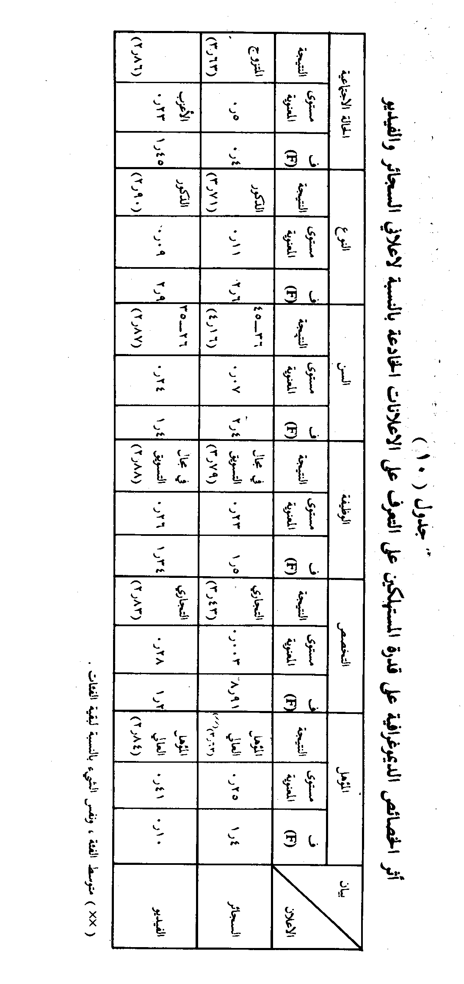
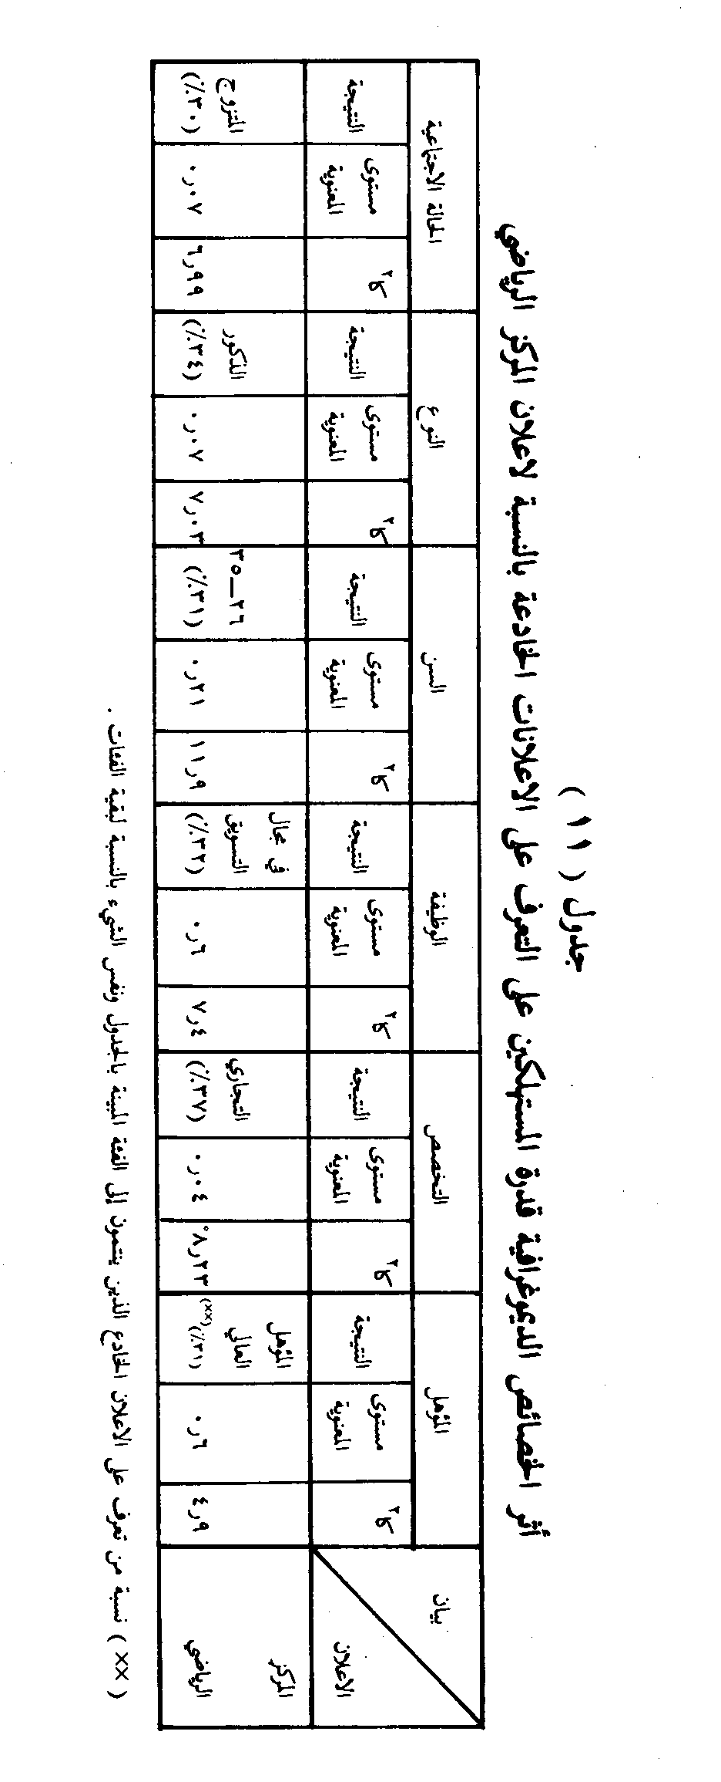
ويوضح جدول (12) التالي تأثير المتغيرات الديموغرافية على هذا الرأي.
جدول (12)
أثر المتغيرات الديموغرافية على رأي المستهلكين في أن الإعلانات الصحفية تخدع المستهلك
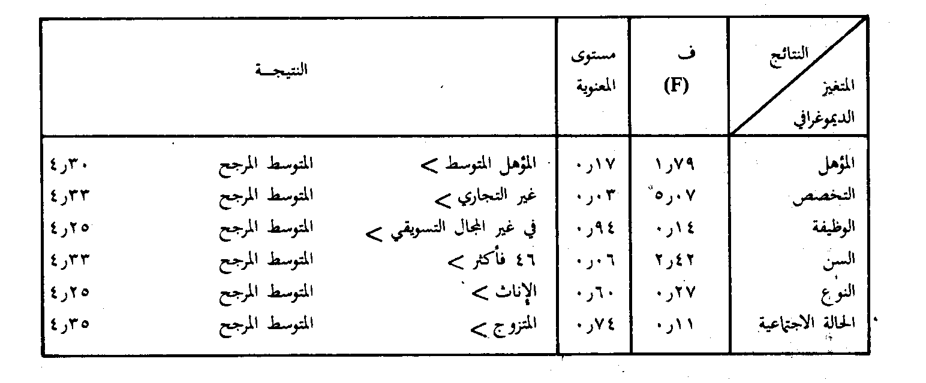
ويتضح من هذا الجدول عدم تأثير الوظيفة على اتجاه رأي المستهلكين في الخداع الإعلاني بالصحف نحو وجهة معينة (الموافقة – أو عدم الموافقة على ذلك) ، بينما يوجد تأثير معنوي للتخصص على هذا الرأي ، فالمستهلكون من حملة المؤهلات غير التجارية كانوا أكثر من غيرهم من حيث الموافقة على ذلك (المتوسط المرجح لهذه الفئة 4.33، وقيمة ف = 5.07*) وقد تعكس هذه النتيجة تحيزا من قبل المستقصي منهم، حيث أن غير التجاريين قد يرون أن كثيرا مما يتعلق بالتخصص التجاري – بما يحتوي عليه من أنشطة منها الإعلان – يؤدي إلى خداع المستهلكين. وبناء على هذه النتائج، يمكن القول بأنه لا يمكن التسليم بصحة الفرض المتعلق بتأثير الوظيفة على الرأي، وإن كانت الوظيفة تؤثر تأثيرا غير معنوي في هذا المجال.
وخلاصة ما تقدم، فإن نتائج هذه الدراسة تؤيد عدم صحة الفرض المتعلق بتأثير الوظيفة على أدراك الخداع الإعلاني سواء فيما يتعلق بقدرة المستهلكين على التعرف على الإعلان الخادع أو رأيهم في أن الإعلانات تخدع المستهلكين. وبمقارنة هذه بالنتائج التي تم التوصل إليها في الدراسة السابقة⁽⁾ يتضح عدم وجود تأثير منتظم للمتغيرات الديمغرافية في هذا المجال، وإن كان هناك انتظام في الدراسة الحالية من حيث تأثير التخصص على كل من القدرة والرأي.
ب-الفرض الثاني.
ينص الفرض الثاني من الفروض الأخرى على ما يلي:
"توجد علاقة ارتباط بين أدراك المستهلكين موضع الدراسة للخداع الإعلاني وعدد من المتغيرات وذلك على النحو التالي:
  - توجد علاقة ارتباط موجبة بين قدرة المستهلكين على التعرف على الإعلان الذي ينطبق عليه المعيار الأول للخداع – إعطاء وعود يصعب الوفاء بها – وتجربة أو استخدام المنتج من قبل ، فمن استخدموا المنتج موضع الإعلان من قبل يكونون أكثر قدرة من غيرهم في هذا المجال.
  - توجد علاقة ارتباط سالبة بين قدرة المستهلكين على التعرف على الإعلان الذي ينطبق عليه المعيار الثاني للخداع – معلومات غير كافية – وكل من رؤية الإعلان من قبل والاهتمام بالإعلانات عن المنتج المعلن عنه، فكلما كان المستهلكون قد رأوا الإعلان من قبل، كانوا أقل قدرة في التعرف على الإعلان والعكس صحيح، وكلما كان المستهلكون يهتمون بالإعلانات عن المنتج موضع الإعلان، كلما كانوا أقل قدرة في التعرف على الإعلان الخادع، والعكس صحيح.
ويوضح جدول (13) النتائج المتعلقة بالفرض الثاني بما يحتوي عليه من فروض فرعية.
جدول (13)
العلاقة بين عدد من المتغيرات والقدرة على التعرف على الإعلان الخادع
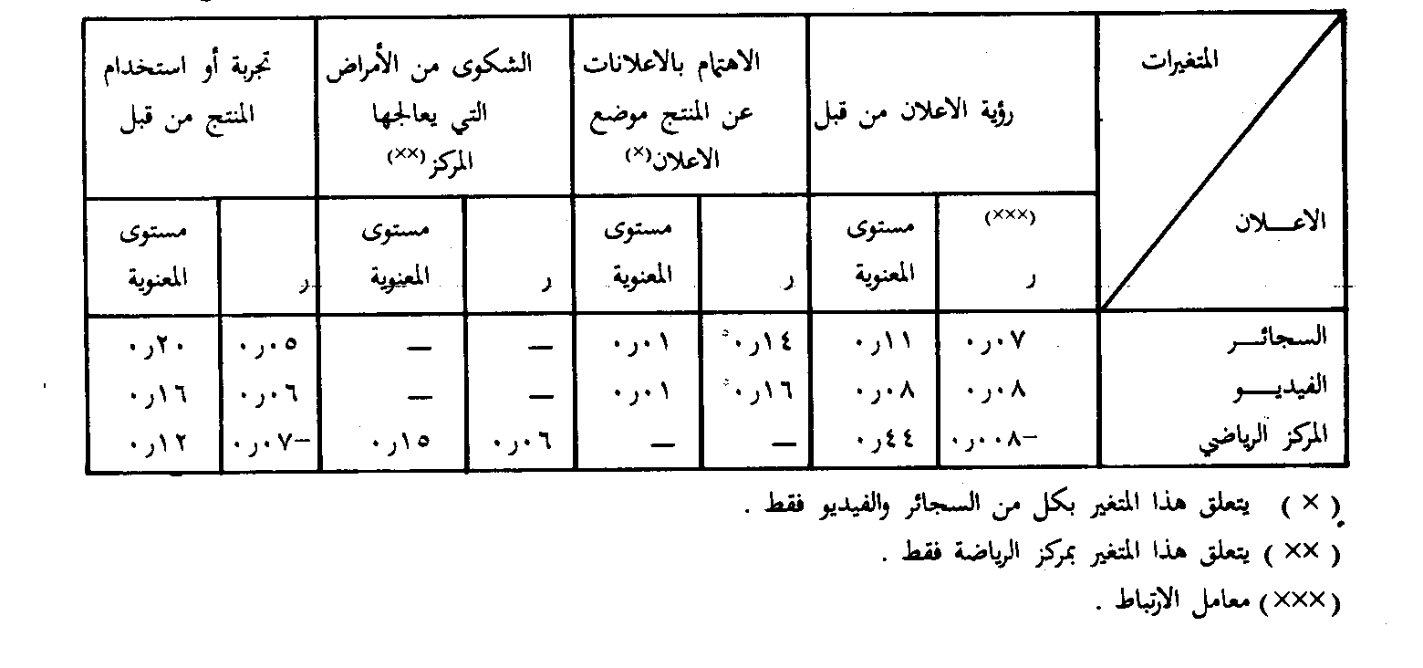
ويتضح من الجدول ما يلي:
- توجد علاقة ارتباط طردية معنوية بين الاهتمام بالإعلانات عن المنتج موضع الإعلان والقدرة على التعرف على الإعلان على أنه خادع وذلك بالنسبة لإعلاني السجائر والفيديو ( ر= 0.14*، 0.16* على التوالي). بمعنى أنه كلما كان المستهلكون مهتمين بالإعلانات عن كل من هذين المنتجين، كلما كانوا أكثر قدرة على التعرف على الإعلانين اللذين يتعرضان لهما كإعلانين خادعين، والعكس صحيح.
- توجد علاقات ارتباط طردية غير معنوية بين كل من رؤية الإعلان من قبل وتجربة أو استخدام المنتج من قبل، والقدرة على التعرف على الإعلانات الخادعة فيما يتعلق بإعلان السجائر والفيديو. كذلك توجد علاقات ارتباط غير معنوية بين رؤية الإعلان من قبل وتجربة أو استخدام المنتج من قبل، والقدرة على التعرف على الإعلان الخادع الثالث (مركز الرياضة) وأخيرا توجد علاقة ارتباط موجبة غير معنوية بين (الشكوى من الأمراض التي يعالجها المركز الرياضي)، والقدرة على التعرف على إعلان المركز على أنه خادع.
وبناء على هذه النتائج فإنه يمكن رفض الفرض المتعلق بعلاقات الارتباط بين عدد من المتغيرات وإدراك الخداع الإعلاني في مجال القدرة على التعرف على الإعلانات الخادعة. وحيث أن هذه الفروض قد تم تطويرها استنادا إلى نتائج الدراسة السابقة، فانه يمكن القول بأن علاقات الارتباط بين هذه المتغيرات وإدراك الخداع الإعلاني تتسم بعدم الانتظام- وذلك من خلال المقارنة بين الدراستين في هذا المجال.
وخلاصة القول فغن النتائج المتعلقة بالفروض الأخرى لهذه الدراسة سواء المتعلقة منها بتأثير المتغيرات الديموغرافية على أدراك الخداع الإعلاني أو المتعلقة منها بوجود علاقات ارتباط بين عدد من المتغيرات وذلك الإدراك، تشير إلى انه لم يتوافر الدليل على صحة هذه الفروض، وبالتالي، يمكن القول بأن هناك عدم انتظام سواء في تأثير المتغيرات الديموغرافية على أو في وجود علاقات ارتباطيه مع أدراك المستهلكين للخداع الإعلاني من حيث القدرة على التعرف على الإعلانات الخادعة.
وكما سبق القول، فإنه فضلا عن النتائج السابقة المتعلقة بفروض الدراسة، فإن هناك عددا من النتائج الإضافية التي توصلت إليها الدراسة، والتي يتم عرضها تحت البند

نتائج إضافية أخرى
فيما يلي عرض لعدد من النتائج الإضافية التي تم التوصل إليها في الدراسة الحالية.
    - رأي المستهلكين في الإعلانات الصحفية:
لقد تم الاستعانة بعدد من العبارات – إلى جانب العبارة المتعلقة بالخداع الإعلاني – التي طلب من المستقصي منهم إبداء الرأي فيها، وذلك باستخدام مقياس مكون من خمس نقاط (موافق جدا= 5، موافق = 4، غير محدد = 3، أرفض = 2، أرفض بشدة =1) ويرجع السبب في عدم الاكتفاء بعبارة واحدة عن الخداع الإعلاني إلى الرغبة في تقليل تحيز المستقصي منهم بالنسبة لرأيهم في مثل هذه العبارة من ناحية، والتعرف على رأيهم في أكثر من جانب من الجوانب المتعلقة بالإعلانات من ناحية أخرى.
ويوضح جدول (14) النتائج المتعلقة برأي المستهلكين في هذا المجال.
جدول (14)

رأي المستهلكين في الإعلانات من خلال عدد من العبارات
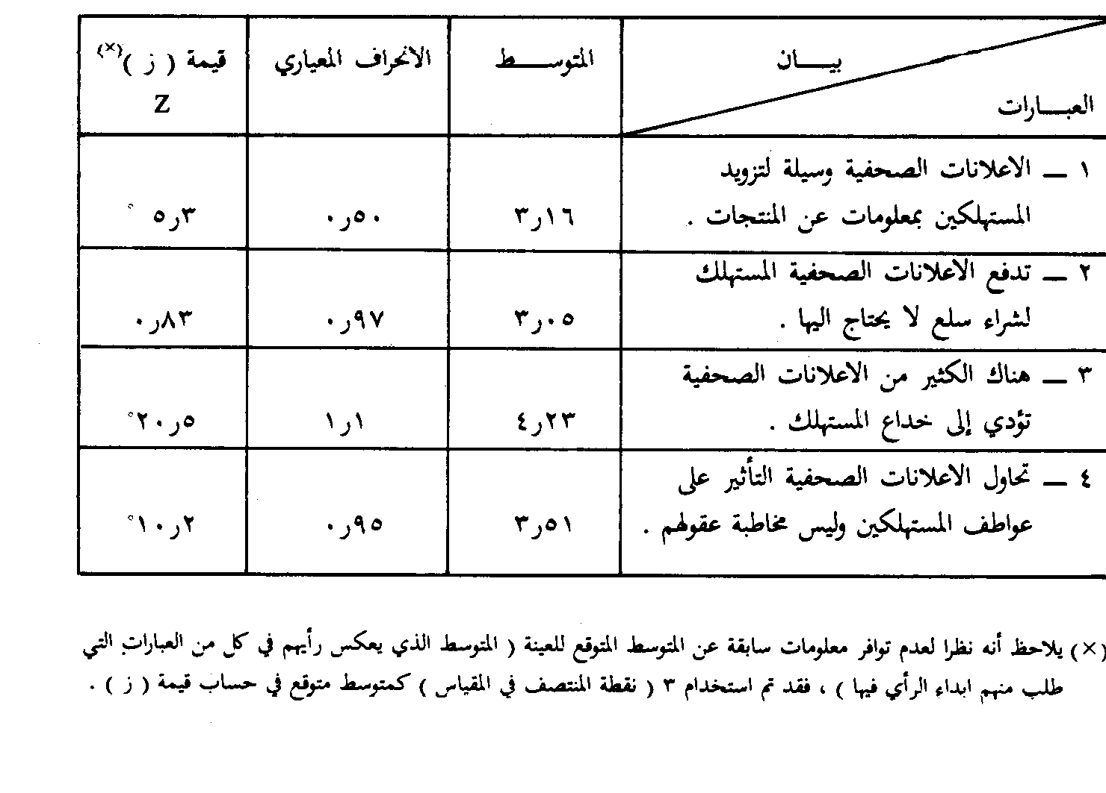
ومن هذا الجدول، يتضح ما يلي:
- أن أكثر العبارات التي حازت على موافقة المستقصي منهم هي العبارة الخاصة بخداع المستهلك، حيث بلغ المتوسط المرجح للإجابات 4.23، وقيمة (ز) 20.5*، وإن كانت درجة الاتفاق بين المستقصي منهم في هذا المجال أقل منها بالنسبة للجوانب الأخرى حيث الانحراف المعياري عن المتوسط = 1.1، وهي أعلى انحراف معياري للعبارات. ويلي هذه العبارة تلك المتعلقة بتأثير الإعلانات على عواطف المستهلكين وليس مخاطبة عقولهم (المتوسط = 3.51 وقيمة ز = 10.2*)، ثم العبارة الخاصة بان الإعلانات وسيلة لتزويد المستهلكين بمعلومات عن المنتجات (المتوسط = 3.16 وقيمة ز = 5.3*)، بينما أقل العبارات من حيث الموافقة هي تلك المتعلقة بأن الإعلانات تدفع المستهلك لشراء سلع لا يحتاج إليها، حيث المتوسط المرجح= 3.05، وتبلغ قيمة ز 0.83 وهي تعكس فرقا غير معنوي عن القيمة المتوقعة للمتوسط. وبالتالي، فأن رأي المستهلكين بالنسبة لهذه العبارة يتجه بشكل أساسي نحو المتوسط (أو غير المحدد أو يصعب القطع بإجابة معينة).
- أنه على الرغم من اتجاه رأي المستهلكين نحو الجانب السلبي للإعلانات – كما يتضح ذلك من آرائهم في العبارات 2، 3، 4 – فإنهم يعتقدون في أحد الجوانب الإيجابية للإعلانات والتي تتمثل في تزويد المستهلكين بمعلومات عن المنتجات، بل أن درجة الاتفاق بينهم كبيرة في هذا المجال، حيث يبلغ الانحراف المعياري للإجابات 0.50 وهي أقل قيمة للانحرافات المعيارية للعبارات الأربع. وبالرغم مما قد يبدو من تناقض ظاهر بين رأي المستهلكين في العبارة (1) ورأيهم في العبارة (4)، حيث أنه في الوقت الذي يرى فيه المستهلكون أن الإعلانات وسيلة للتزويد بالمعلومات، فإنهم يوافقون على أنها تحاول التأثير على عواطف المستهلكين وليس مخاطبة عقولهم، فأنه إذا نظرنا إلى أن الإعلانات لابد وان تحتوي على حد أدنى من المعلومات عن المنتجات والذي يمكن أن يستفيد منها المستهلك بصرف النظر عما قد يحاول استخدامه من مبالغة أو أساليب مختلفة للتأثير على عواطف المستهلكين ، فقد لا يكون هناك أساس لمثل هذا التناقض.
وبمقارنة هذه النتائج بمثيلاتها في إحدى الدراسات التي أجريت في عام 1977 في دولة الكويت للتعرف على اتجاهات المستهلكين نحو الإعلان في دولة الكويت⁽⁾، ومع الأخذ في الاعتبار اختلاف كل من العينة، ومستوى التحديد (الإعلان عامة بالمقارنة بالإعلان الصحفي في الدراسة الحالية) في الدراستين، والتي يعرضها جدول (15) يتضح أن هناك تشابها بين الدراستين فيما يتعلق بتأثير الإعلان على عواطف المستهلكين (المتوسط 3.51 في الدراسة الحالية مقارنا بـ 3.56 في الدراسة الخاصة بالاتجاهات). كذلك، فإن المستهلكين في الدراستين يتجهون بدرجة كبيرة إلى الموافقة على أن الإعلان يخدع المستهلك، وان كان المتوسط في الدراسة الحالية يفوق المتوسط المقابل في دراسة الاتجاهات (4.23 مقابل 3.43 على التوالي)، والذي قد يعزي إما إلى اختلاف خبرة وخلفية كل من العينتين و / أو تعرض المستهلكين في الوقت الحالي للخداع الإعلاني بدرجة أكبر من ذي قبل. وأخيرا، فإن هناك اختلافا بين الدراستين في كل من جانبي التزويد بالمعلومات ودفع المستهلك لشراء سلع لا يحتاج إليها. فبينما يتجه المستهلكون في الدراسة الحالية نحو المتوسط (3.16، 3.05 على التوالي)، فإن المستهلكين في الدراسة السابقة يميلون إلى الرفض (3.12، 2.19). وقد يعزي ذلك إلى تغير اتجاهات وآراء المستهلكين نحو الإعلان بمرور الوقت الأمر الذي يتطلب قياس هذه الآراء من وقت لأخر للتعرف على مدى التغير فيها وأسبابه⁽⁾.
جدول (15)
مقارنة بين آراء المستهلكين نحو الإعلانات الصحفية وآرائهم نحو الإعلانات في دولة الكويت في دراسة مماثلة
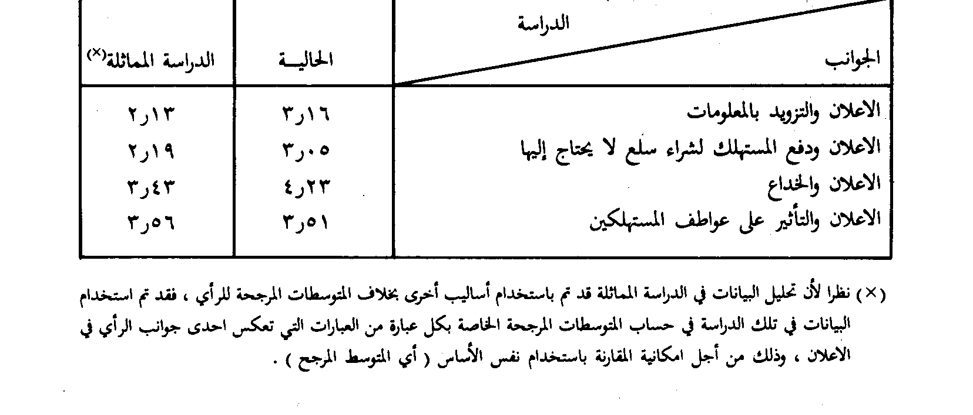
وبالإضافة إلى النتائج السابقة فإن هناك تأثيرا للخصائص الديموغرافية على الآراء المشار إليها وهو ما يوضحه جدول (16). ففي الوقت الذي يؤثر فيه التخصص كأحد
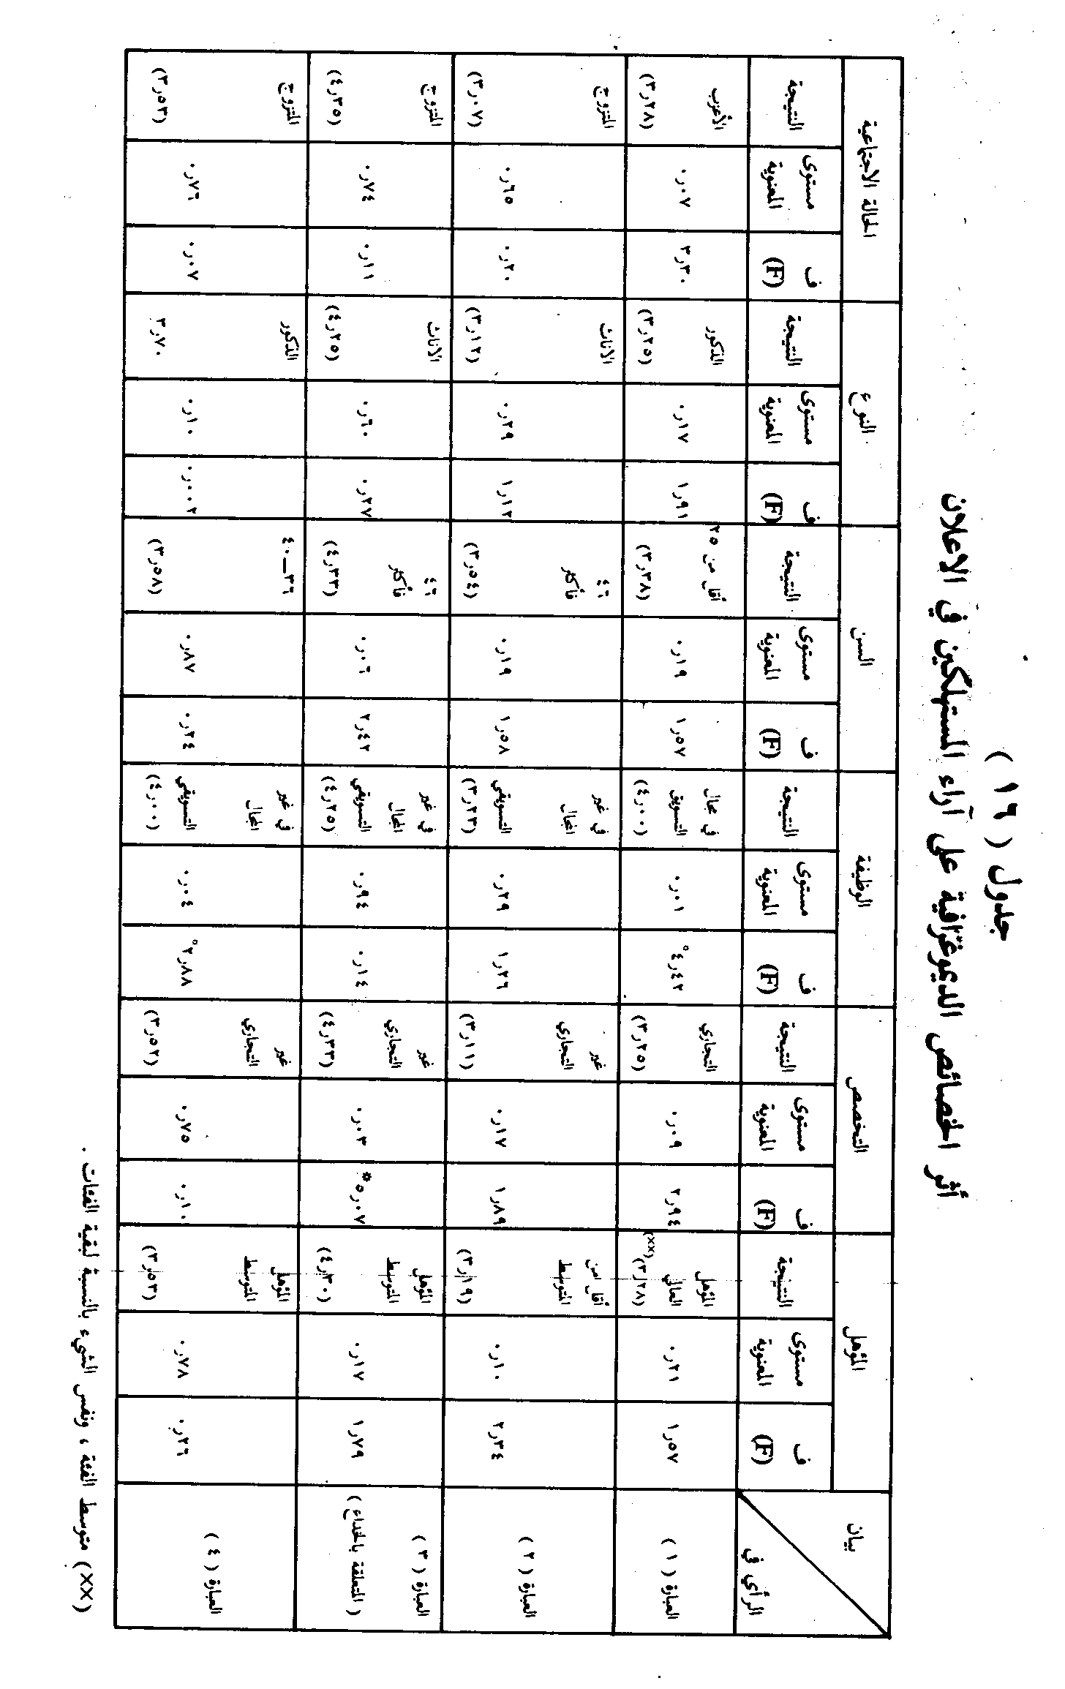
المتغيرات الديموغرافية على درجة الموافقة على العبارة بالخداع، حيث أن المستهلكين من ذوي التخصص غير التجاري يتجهون أكثر من غيرهم إلى الموافقة، فإن هناك تأثيرا معنويا للوظيفة فيما يتعلق بالموافقة على العبارتين المتعلقتين بكل من تزويد المستهلكين بالمعلومات وتأثير الإعلانات على عواطف المستهلكين (ف= 4.42*و 2.88* على التوالي)، وذلك كما يتضح من استعراض بيانات جدول (16). هذا في الوقت الذي تؤثر المتغيرات الديموغرافية الأخرى تأثيرا غير معنوي.
    - الاقتراحات للحد من الخداع الإعلاني:
لقد أبدى عدد محدود من المستقصي منهم الذين وافقوا على أن الكثير من الإعلانات الصحفية تخدع المستهلك عددا من الاقتراحات التي يمكن أن تؤدي إلى الحد من الخداع الإعلاني. وقد دارت هذه الاقتراحات حول النقاط التالية:
      - قيام الجهة المسئولة عن حماية المستهلك بتطبيق القوانين بحزم ومعاقبة من يستخدمون الخداع في الإعلانات (عدد 9 من المستقصي منهم).
      - قيام الصحف (كوسيلة من وسائل الإعلان) بالتأكد من توافر المعلومات الصادقة في الإعلانات كشرط أساسي لنشرها (عدد 7 من المستقصي منهم).
      - وضع قانون لحماية المستهلك يسهل فيه مقاضاة المعلنين الذين يستخدمون الخداع في الإعلانات (عدد 5 من المستقصي منهم)
      - تكوين جمعية لحماية المستهلكين تتولى التنديد بالإعلانات الخادعة والكشف عنها (عدد 4 من المستقصي منهم).
      - توعية الجمهور بالأشكال المختلفة للخداع في الإعلانات (عدد من المستقصي منهم).
وعلى الرغم مما يمكن أن تساهم في هذه الاقتراحات بشكل أو بآخر في الحد من الخداع الإعلاني، فأنه يجب ملاحظة العدد المحدود من المستقصي منهم الذين ذكروها – خاصة وان بعض المستقصي منهم قد ذكروا أكثر من سبب. هذا، ومن الجدير بالذكر أن اغلب هذه الاقتراحات قد وردت من مستقصى منهم ذوي مؤهل عال وتخصص تجاري.
وبالتالي، قد تكون نتاجا لخلفيتهم التعليمية التجارية أكثر من كونها نابعة من مجرد فكرهم و / أو تجربتهم مع الإعلانات والتعامل في الأسواق.
والخلاصة أنه يمكن القول بأن المستهلكين موضع الدراسة يتجهون إلى الموافقة على العبارة المتعلقة بالخداع الإعلاني بدرجة أكبر من الموافقة على العبارات الثلاث الأخرى، وأن التخصص يؤثر تأثيرا معنويا على اتجاه المستهلكين نحو الموافقة على هذه العبارة. كذلك، فإن المستهلكين موضع الدراسة قد أبدوا عددا من الاقتراحات للحد من ظاهرة الخداع الإعلاني، وإن كانت هذه الاقتراحات محدودة سواء من حيث المجالات التي تتعرض لها أم التفصيل الخاص بكل منها أم عدد من ذكروها من هؤلاء المستهلكين.

ثامنا: تلخيص للنتائج وتوصيات
- تلخيص للنتائج:
فيما يلي تلخيص لأهم نتائج الدراسة الحالية:
  - أنه باستثناء القدرة المحدودة للمستهلكين موضع الدراسة في التعرف على الإعلانات الثلاثة الخادعة في الدراستين السابقة والحالية، وكذلك باستثناء معرفة المستهلكين للسبب الأساسي في أن الإعلان خادع بالنسبة للإعلان الذي ينطبق عليه المعيار الثالث للخداع – الإعلان صادق في جزء منه وغير صادق في الجزء الآخر – في الدراستين، فإنه تم استنتاج أن هؤلاء المستهلكين غير منتظمين في أدراك الخداع الإعلاني من حيث كل من : (أ) قدرتهم على التعرف على الإعلانين الذين يخضعان لنفس معيار الخداع في الدراستين، و (2) قدرتهم – كل على حدة – على التعرف على كل إعلانين يخضعان لنفس معيار الخداع في الدراستين، و(3) عدد الإعلانات التي تعرفوا عليها – كل على حده- في كل من الدراستين، (4) رأيهم المباشر في أن الكثير من الإعلانات بالصحف تؤدي إلى خداع المستهلك مقارنا بالتعرف على الإعلانات الخادعة، و(5) معرفتهم للسبب الأساسي في أن الإعلان الذي تعرفوا عليه يعتبر خادعا بالنسبة للإعلانين الأول والثاني في كل من الدراستين. وبالتالي، فإن هذه النتائج تؤكد بدرجة كبيرة عدم انتظام المستهلكين في أدراك الخداع الإعلاني، ومن ثم لم يتم رفض الفرض الأساسي للدراسة والمتعلق بعدم الانتظام.
  - لا يوجد تأثير معنوي للوظيفة التي يشغلها المستقصي منهم – والتي نص على تأثيرها الفرض الأول من الفروض الأخرى للدراسة – على أدراك المستهلكين موضع الدراسة للخداع الإعلاني سواء من حيث : (1) القدرة على التعرف على الإعلانات الخادعة، أو (2) الرأي المباشر في أن الكثير من الإعلانات الصحفية تؤدي إلى خداع المستهلك. هذا، بينما وجد أن متغير التخصص – كأحد المتغيرات الديموغرافية – له تأثير على ذلك للخداع الإعلاني – من حيث القدرة على التعرف على أحد الإعلانات الخادعة – بينما لم يوجد مثل هذا التأثير في الدراسة الحالية، فإنه يمكن القول بأن لا يوجد تأثير منتظم لمثل هذا المتغير في الدراستين. بيد أنه يجب ملاحظة أن التخصص أثر على كل من قدرة المستهلك المشار إليها وعلى الرأي المباشر في أن الإعلانات تخدع المستهلك. وبالتالي، يمكن القول بأن هناك انتظاما في الدراسة الحالية من حيث تأثير التخصص على كل من القدرة والرأي. فالمستهلكون ذوو التخصص التجاري كانوا أكثر قدرة من غيرهم على التعرف على الإعلان الخادع من ناحية، وأقل من غيرهم من حيث الاعتقاد بأن الإعلانات تخدع المستهلك.
(جـ) توجد علاقتنا ارتباط طردية معنوية بين متغير الاهتمام بالإعلانات عن المنتج موضع الإعلان من ناحية ، وبين إدراكهم للخداع الإعلاني من حيث القدرة على التعرف على الإعلان الخداع وذلك بالنسبة لإعلاني عن هذين المنتجين كانوا أكثر قدرة من غيرهم في هذا المجال. وحيث أن الفرض الثاني من الفروض الأخرى للدراسة كان ينص على وجود علاقات ارتباط معينة – طردية أو عكسية- بين عدد من المتغيرات والقدرة على التعرف على الإعلانات الخادعة التي ينطبق عليها المعيار الأول والثاني للخداع والتي تختلف عن تلك العلاقات الارتباطية التي توصلت إليها الدراسة الحالية، فقد تم عدم قبول الفرض المشار إليه ونظرا لاختلاف طبيعة واتجاه العلاقات الارتباطية التي تم التوصل إليها في كل من الدراستين الحالية والسابقة، فإنه يمكن استنتاج أن العلاقة بين تلك المتغيرات مثل تجربة أو استخدام المنتج موضع الإعلان من قبل، ورؤية الإعلان من قبل، والاهتمام بالإعلانات عن المنتج موضع الإعلان وبين قدرة المستهلكين موضع الدراسة تتسم بعدم الانتظام.
(د) إن الرأي المباشر للمستهلكين في الإعلانات الصحفية بالنسبة لعدد من الجوانب – والتي تتضمن جانب الخداع – قد اتجاه إلى الموافقة بدرجة كبيرة على أن الكثير من الإعلانات الصحفية تؤدي إلى خداع المستهلك، بل واحتل ذلك المرتبة الأولى من حيث الموافقة، وتلا ذلك الموافقة على كل من تأثير الإعلانات على عواطف المستهلكين وليس مخاطبة عقولهم ثم الإعلانات كوسيلة لتزويد المستهلكين بمعلومات عن المنتجات، بينما أتت الموافقة على أن الإعلانات الصحفية تدفع المستهلك لشراء سلع لا يحتاج إليها في المرتبة الأخيرة من حيث موافقة المستهلكين موضع الدراسة عليها وتشير هذه النتيجة إلى ارتفاع وعي وإدراك المستهلكين فيما يتعلق بوجود إعلانات خادعة بالصحف، وذلك على الرغم من قدرتهم المحدودة في التعرف على مثل هذه الإعلانات إذا ما عرضت عليهم وفضلا عن ذلك فإن هذه النتيجة تعكس اعتقاد المستهلكين بوجود فائدة للإعلان – وهي تزويدهم بمعلومات عن المنتجات – وعدم اعتقادهم بدرجة كبيرة في دور الإعلان في دفع المستهلك لشراء سلع لا يحتاج إليها، وذلك على الرغم من رؤيتهم لبعض الجوانب ذات التأثير السلبي على المستهلك كالخداع والتأثير على العواطف وليس مخاطبة العقول. هذا، ومن الجدير بالذكر أن تأثير المتغيرات الديموغرافية من حيث الرأي في تلك الجوانب المشار إليها تأثيرا معنويا قد اقتصر على : (1) الوظيفة، وذلك بالنسبة للجانب المتعلق بالإعلان وتزويد المستهلكين بالمعلومات، حيث اتجاه المستهلكون الذين يعملون بوظيفة في المجال التسويقي إلى الموافقة على ذلك بدرجة أكبر من غيرهم و (2) التخصص، وذلك بالنسبة للجانب المتعلق بالخداع، حيث اتجه المستهلكون ذوو التخصص غير التجاري إلى الموافقة على ذلك بدرجة أكبر من غيرهم في هذا المجال.
(هـ) هناك عدد محدود جدا من المستهلكين – من بين أولئك الذين رأوا أن الكثير من الإعلانات الصحفية تؤدي إلى خداع المستهلك – قد أبدوا عددا من الاقتراحات للحد من الخداع الإعلاني بالصحف. وقد راودت أغلب هذه الاقتراحات من المستهلكين ذوي المؤهل العالي والتخصص التجاري. وقد تعكس هذه النتيجة – إذا ما قورنت بالنتيجة السابقة التي أوضحت درجة الإدراك العالية للخداع الإعلاني بواسطة المستهلكين من خلال استطلاع رأيهم المباشر في هذا الصدد – إما عدم قدرة من قبل غالية المستهلكين على التفكير في حلول للحد من الخداع الإعلاني و / أو سلبية هؤلاء المستهلكين من حيث عزوفهم عن المساهمة بمقترحاتهم في هذا الشأن و / أو أنهم يعتقدون أن الخداع الإعلاني أمر لا مناص منه، وبالتالي لا يجدون مبررا للتفكير في حلول لمثل هذه الممارسة بواسطة المعلنين.
وبناء على هذه النتائج يمكن استنتاج أن المستهلكين موضع الدراسة يتسمون بعدم الانتظام فيما يتعلق بادراك الخداع الإعلاني. كذلك فإن تأثير المتغيرات الديموغرافية على هذا الإدراك يتسم كذلك بعدم الانتظام. وينطلق نفس الشيء – عدم الانتظام – على العلاقة الارتباطية بين عدد من المتغيرات وإدراك الخداع الإعلاني. هذا، وعلى الرغم من ميل المستهلكين إلى الاعتقاد بأن الإعلانات تخدع المستهلكين، فإنهم يرون بعض الفوائد التي يمكن أن تحققها الإعلانات له.
- توصيات:
فيما يلي عد من التوصيات ذات العلاقة المباشرة أو غير المباشرة بنتائج الدراسة الحالية والتي يمكن أن تفيد في مجالات ثلاثة هي : (1) حماية المستهلكين من الخداع الإعلاني، (2) الاستفادة من قياس آراء المستهلكين نحو الإعلان عامة والإعلانات في وسائل معينة للنشر، (3) أجراء البحوث بواسطة الأكاديميين.
    - حماية المستهلكين:
فيما يلي عدد من ا لتوصيات التي يمكن أن تساعد على توفير مزيد من الحماية للمستهلكين من الخداع الإعلاني.
(1) فرض رقابة على الإعلانات التي تصدرها وسائل النشر المختلفة كالصحف والمجالات والتليفزيون، وذلك من خلال سحب عينات من هذه الإعلانات على فترات دورية – شهر أو شهرين مثلا- ودراستها وتقييمها لتحديد ما إذا كانت تنطبق عليها صفة الخداع من عدمه. ويمكن أن يتم ذلك بواسطة:
  - الأجهزة الحكومية الرسمية ذات العلاقة بحماية المستهلك مثل إدارة حماية المستهلك بوزارة المالية والاقتصاد بدولة الكويت. ويمكن أن تستعين مثل هذه الأجهزة بالخبراء في مجال الإعلان والخداع الإعلاني كمستشارين لها عند ممارسة هذا النوع من الرقابة.
  - الأجهزة التطوعية غير الرمسية، والتي يمكن أن تتكون من متطوعين ممثلين لفئتي المستهلكين والمعلنين. فبالنسبة للمستهلكين، يمكن تكوين جمعية منهم مماثلة لحركة حماية المستهلكين بالولايات المتحدة الأمريكية أو مماثلة لجمعية حماية المستهلكين التي تكونت في عام 1982 بجمهورية مصر العربية، مع ضرورة العمل على تعاون الأجهزة الرسمية المسئولة عن حماية المستهلك مما يمكن أن يلحق به من إصرار من قبل المسئولين عن التسويق. ويمكن أن تتكون جمعيات تطوعية كذلك من المعلنين أنفسهم كمدخل للرقابة الذاتية على ما يقومون به من إعلانات في وسائل النشر المختلفة، بحيث يتم العمل على استبعاد كل إعلان من شأنه أن يؤدي إلى خداع المستهلكين. وفي الحالتين- حالتي الجمعيات التطوعية من المستهلكين أو من المعلنين- يمكن الاستعانة بالخبراء والمتخصصين في مجال الإعلان والخداع الإعلاني للمعاونة في ممارسة مثل هذه العملية الرقابية.
(2) توعية المستهلكين بمفهوم الخداع الإعلاني ومتى يعتبر الإعلان خادعا، وعرض نماذج لإعلانات خادعة سواء في الدول العربية أم الأجنبية، وبيان الأسباب التي أدت إلى اعتبارها كذلك- أي خادعة. ويمكن أن يتم ذلك بإحدى طريقتين.
  - تخصيص جزء من المساحة المتاحة أو الوقت المتاح بوسيلة النشر – وذلك حسب نوعها- للقيام بمثل هذه التوعية وذلك من وقت لآخر، على ألا يشار إلى اسم المنتج أو الموزع أو المنتج نفسه لتجنب الضرر الذي قد يلحق بآي منهما، ما لم يكن قد ثبتت واقعة الخداع بالفعل من خلال أحكام المحاكم أو الأجهزة التي تملك حق إدانة المعلنين في هذا المجال كما هو بالنسبة للمحاكم والهيئة الفيدرالية للتجارة بالولايات المتحدة الأمريكية. وبفضل الاستعانة بالخبراء والمتخصصين في هذا المجال.
  - عقد الندوات⁽⁾ والمؤتمرات⁽⁾ التي تتعرض لحماية المستهلكين في مجال الخداع الإعلاني، والتي يمكن أن تساهم فيها الأجهزة المهتمة بهذا الموضوع سواء كانت أجهزة حكومية أو جمعيات تطوعية، فضلا عن قسم إدارة الأعمال بجامعة الكويت أو أي جهة بحثية أخرى كمؤسسة الكويت للتقدم العلمي ومعهد الكويت للأبحاث العلمية.
ويرتبط بعملية التوعية هذه، ضرورة العمل على تشجيع المستهلكين –أيضا من خلال وسائل النشر المختلفة- على إبلاغ الجهات المسئولة عن حماية المستهلك عما يكونون قد تعرضوا له من خداع نتيجة للإعلانات و/أو تلك الإعلانات التي يعتقدون أنها تهدف إلى خداعهم، وتوقيع عقوبات صارمة على كل من يثبت لجوؤه إلى الخداع من المعلنين و/أو وكالات الإعلان.
    - الاستفادة من قياس آراء واتجاهات المستهلكين.
إن هناك ضرورة للقيام بقياسات لاَراء واتجاهات المستهلكين بدولة الكويت نحو الإعلان بصفة عامة و/أو ا لإعلانات في وسائل نشر معينة، وذلك على فترات زمنية معينة وبشكل دوري. ويمكن أن يستفيد من هذه القياسات كل من الجهات المسئولة عن حماية المستهلك، ووسائل النشر نفسه أن وذلك على النحو التالي:
      - بالنسبة للجهات المسئولة عن حماية المستهلك: أن قياس الاتجاهات والآراء المشار إليها تفيد مثل هذه الجهات في التعرف عليها- على آلاء والاتجاهات- فضلا عن تحديد التغيرات التي قد تطرأ عليها من وقت لآخر. ويعتبر ذلك بمثابة جهاز حساس Sensor يعكس تأثير الإعلان على المستهلكين بما في ذلك نتيجة تعرضهم للخداع بسبب الإعلان، بحيث يمكن القول بأنه كلما اتجهت هذه الآراء والاتجاهات لتكون سلبية، كلما دل ذلك على عدم رضاء المستهلكين عن الإعلان لما له من آثار سلبية عليهم بما في ذلك الخداع، والعكس صحيح. ذلك بسبب أن الاتجاهات المعينة نحو أشياء معينة تتكون نتيجة لما يتعرض له أصحابها من ظروف أو ملابسات ذات علاقة بها⁽⁾. وبالتالي، يمكن أن تساعد مثل هذه الدراسات في تحديد حجم الجهود المطلوبة لمواجهة الإعلانات التي تعكس ممارسات غير أخلاقية للمعلنين بما في ذلك لجوؤهم إلى الخداع.
      - بالنسبة لوسائل النشر: إن وسائل النشر يمكن أن تستفيد كذلك من قيسات الآراء والاتجاهات نحو الإعلان عامة ونحو الإعلانات في وسائل نشر محددة، وذلك من حيث تحديد إمكانيات ومجالات التغيير أو التعديل الواجب عليها أجراؤه عند ممارستها لأنشطتها المختلفة. فعلى سبيل المثال، بناء على النتائج التي توصلت إليها إحدى الدراسات التي تمت بغرض قياس اتجاهات المستهلكين نحو الإعلان في دولة الكويت، وصل الباحث إلى توصية مؤداها أن وسائل النشر بدولة الكويت أن تراعى التوازن بين الإعلانات التي تنشرها والمادة التحريرية التي تقدمها تلبية لاحتياجات القارئ أو المشاهد، بحيث لا تؤثر كمية الإعلانات على المادة التحريرية⁽⁾.
جـ- أجراء البحوث بواسطة الأكاديميين:
بالإضافة إلى بعض التوصيات التي سبق الإشارة إليها والتي قد تهم عددا من الأكاديميين، فيما يلي عدد من التوصيات التي تنصب على ما يمكن أن يقوم به الأكاديميون في مجال الخداع الإعلاني:
(1)التوسع في أجراء الدراسات المتعلقة بقياس مدى أدراك المستهلكين للخداع الإعلاني، والمتغيرات ذات الصلة بهذا الإدراك، ومدى انتظامهم في هذا المجال، ويمكن أن يؤدي ذلك إلى التوصل إلى نتائج تعكس الواقع في هذا المجال بدرجة كبيرة من الدقة، ومن ثم يمكن تحديد حجم ونوعية الجهود المطلوبة لتوعيتهم بالخداع الإعلاني من ناحية، وتوفير الحماية لهم من ناحية أخرى. وفي مجال دراسة مدى انتظام المستهلكين في أدراك هذا النوع من الخداع على وجه التحديد، يمكن استخدام واحد من المداخل التالية:
  - استخدام نفس أسلوب الدراسة الذي طبق في الدراسة الحالية، أي استخدام عينة واحدة وقياس الإدراك ومدى انتظامه من خلال أكثر من دراسة ميدانية، يتم أجراء كل منها في فترة زمنية معينة.
  - أجراء التجارب المعملية بدلا من الدراسات الميدانية في هذا المجال، وذلك لكي يمكن التحكم بدرجة كبيرة في المتغيرات الخارجية Extraneous variables .
  - استخدام بعض أساليب البحث البديلة كاستخدام أكثر من عينة متماثلة لتحديد مدى انتظام المستهلكين في أدراك الخداع الإعلاني من حيث التعرف على نفس الإعلانات الخادعة. ويفيد مثل الأسلوب في تجنب الأثر التراكمي Carryover Effect على إجابات المستقصي منهم والذي يمكن أن ينتج بسبب استخدام نفس العينة في أكثر من دراسة.
هذا، ويمكن أن يتم الاستفادة من المدخل المستخدم في الدراسة الحالية أو المداخل المقترحة في قياس مدى أدراك الخداع الذي قد يتعرضون له في مجالات أخرى – بخلاف الإعلان – مثل الخداع من خلال البيانات الخاصة بالسلعة و/أو الضمان أو الكفالة الخاصة بها.
      - ضرورة الاهتمام بتقليد إعادة التطبيق في المجالات التي تعكس اثر الإعلان والإعلانات على المستهلك واتجاهات وأراء المستهلكين في هذا المجال.
      - القيام بمحاولات لقياس مدى أدراك المستهلكين للخداع الإعلاني وانتظامهم في هذا المجال، وذلك باستخدام إعلانات بوسائل نشر أخرى- بخلاف الصحف- كالتليفزيون والمجلات، وغير ذلك من الوسائل.
وأخيرا، فإن مجال أدراك المستهلكين للخداع الإعلاني بدولة الكويت والدول العربية عموما، ومدى انتظامهم في ذلك الإدراك يحتاج إلى بذل المزيد من الجهود البحثية التي يمكن أن تلقي الضوء عليه، وتقيس ما يمكن أن يتعرض له المستهلكين من أضرار، وبالتالي تحديد الوسائل التي تكفل حمايتهم من مثل هذه الأضرار.

* مدرس بقسم إدارة الأعمال – جامعة الكويت.
(? ) انظر – على سبيل المثال: - Libby- Owens Ford – Glass Co. and General Motors, 3rd Trade Reg. No. 16, (1962), p. 509. - D. Cohen, “The of Unfairness to Advertising Legislation,” Journal of Marketing, (July 1974),pp. 8-13. - .-, “Remedies for Consumer protection, prevention, Restitution, or punishment,” Journal of Marketing, 39 (1975), PP. 24-31. - J, Jacoby and C.B Small, “The FDA Aproach to Defining Misleading Advertising,” Journal of Marketing, 39 (1975), pp. 65-73. - T. j. g. “Courts Open Their Doors to Deceptive Ad Complaints,” Advertising Forum (November 1982), pp. 3-28. - F. L. Barbour II and D.M. Gardner, “Deceptive, Advertising: A Practical Approach to Measurement”, Journal of Advertising, Vol. 11. No 1 (1982). Pp. 21-30
? من أمثلة هذه الإعلانات: - إعلان محلول غسيل الفم ليسترين : Listerin Mouthwash - إعلان أولد جولد من سجائرها OLD Gold Cigarettes:
المرجع الأساسي هو : - D, Cohen, “The concept of Unfairness as Relates to Advertising, “in D. S. Day, Consumerism: Search for the consumer Interest,”eds. (New York: The Free Press, 1975), pp. 137- 156. - D. Cohen, “Surrogate Indicators and Deception in Advertising, Journal of Marketing.(July, 1972), pp. 10—15. - T. Dillon, “What in Advertising?, “Journal of Advertising Research, (October, 1973), pp. 9-12. - D. M. Gardner, “Deceptive in Advertising: A Conceptual Appoach, “Journal of Marketing, 39 (January 1975), pp. 40 -46. - “Deception in Advertising A Receiver Oriented Approcah ,” Journal of Advertising, 5 (Fall 1976), pp. 5-11. - R. E. Wilkes and J. B. Wilcox, “Recent FTC Actions: Implications for the Advertising Strategist, “ Journal of Marketing, (January, 1974), pp. 55- 61.
يقصد بالإعلان التصحيحي قيام المعلن – عن طريق الإلزام من الجهة المسئولة عن حماية المستهلك من الخداع الإعلاني وهي الهيئة الفيدرالية للتجارة في الولايات المتحدة الأمريكية – بتخصيص نسبة من ميزانية الإعلان الخاصة به لنشر رسالة إعلانية جديدة بهدف تصحيح الإعلان السابق نشره والذي ثبت أنه خادع، حيث يذكر في هذه الرسالة أن الإعلان السابق - ويتم تحديده – يحتوي على معلومات مؤداها – ويتم ذكرها- وأن هذا ليس صحيحا، وإنما الصحيح هو – ويتم التصحيح. ويرى البعض أن الإعلان التصحيحي يعتبر من اكثر الأساليب شيوعا وفعالية في مجال حماية حماية المستهلك ما قد يكون قد تعرض له بالفعل من خداع، وذلك من خلال توقيع مثل هذه العقوبة الرادعة على كل من يثبت استخدامه للخداع من المعلنين. للحصول على مزيد من التفاصيل عن هذا الموضوع، يمكن الرجوع إلى: - R. J. Semenik, “Corrective Advertising An Experimental Evaluation of Alternative Television Messages,” Journal of Advertising, Vol 9, No . 3, (1980), pp. 21- 30. - D. L. Scammon and R. J. Semenik, “Correvtive Advertising: Evolution of the Legal Theory and Application of The Remedy,” Journal of Advertising, Vol. 11 , No. 1, (1982) , pp. 10-20. - G. M. Armstrong , G. R. Franke, and F. A. Russ, “The Effects of Corrective Advertising on company Image, “Journal of Advertising, Vol. 11. No. 4 ( 1982), pp. 39- 47.
أنظر على سبيل المثال: - D. A. Aaker, Op., cit. - D.M. Gardner, “Deceptive Advertising A conceptual Approach”, Op., Cit. - D.M. Gardner, “ Deception in Advertising: A Receiver Oriented Approach,” OP., Cit.
انظر - على سبيل المثال: - J. E. Haefner , The Perception of Deception in Television Adverising: An Exploratory Investigation , Unpublished Doctoral Dissertation, ( Minneapolis: The University of Minnesota, 1972). - R. J. Harris, T. M. Dubitsky and S, Thompson, “Learning to Identify Deceptive Truths in Advertising,” in current Research in Advertising , J. H. Leigh and C.R. Martin, Jr., eds (Ann Arbor, Michigan: Division of Research, Graduate School of Business Administration, University of Michigan, 1979), pp. 73- 91.
انظر – على سبيل المثال: - G. M. Armstrong, M. N. Gurol and F. A. Russ, “Detecting and correcting deceptive Advertising”, Journal of Consumer Research, 6 (December, 1978) . pp. 237- 246. - G. M. Armstrong, C.l . kendall and F. A. Russ , “ Applications of Consumer Information processing Research to Public and F. A. Russ, “ Detecting Deception in Advertising.” MSU Business Topics, 23 (spring , 1975), pp. 21- 32. - G. T. Ford, ph . G. Keuhl, and O. pekstin, “ Classifying and Measuring Deceptive Advertising: An Experimental Approach”, American Marketing Association 1975 combined proceedings, Edward M. Mazze, ed , ( 1975), pp. 496- 497. - J.C. Olson and ph . A. Dover, “ Cognitive Effects of Deceptive Advertising, Journal of Marketing Research, 15 ( February, 1978) pp. 29- -38. - F. L. Barry, “A Framework for Ascertaining Deception in Children’s Advertising,” Journal of Advertising, Vol. 15, No. 1 ( 1986), pp. 11—18. - M. Glassman W. J. Pieper, “Processing Advertising Information: Deception, Salience, and Inferential Belief Formation,” Journal Advertising, Vol. 9, No. 1 (1980), pp. 3- 10
أنظر المراجع الواردة هامش رقم (3) السابق.
أنظر المراجع الواردتتحت هامش رقم (4) السابق.
دكتور حسن محمد خير الدين، الأصول العلمية للإعلان. (القاهرة: مكتبة عين شمس، 1976)، ص 15 . أنظر كذلك: - دكتور محمود عساف، أصول الإعلان (القاهرة: دار الناشر العربي 1975).
من الجدير بالذكر أن الدراسات التي تمت بالخارج بهدف التعرف على آراء واتجاهات المستهلكين نحو الإعلان قد وصلت إلى نتائج تتشابه إلى حد كبير مع تلك التي أجريت في الدول العربية للحصول على مزيد من التفصيلات عن بعض هذه الدراسات التي أجريت بالخارج، يمكن الرجوع إلى - E. J. Zanot, “Public Attitudes Toward Advertising : The American Experience, “ International Journal of Advertising, 3 (1984), pp. 3-15. - R.W. Lawson, “An Analysis of Complaints about Advertising”, International Journal of Advertising, 4 (1985), pp. 279- 295. - R. M. Durand, and Z. V. Lambert,” Alienation and Critcisms of Advertising, “Journal of Advertising, Vol. 14 No. 3 (1985), pp. 9 –17.
د. صديق عفيفي ود. سهير منتصر، "أبعاد مشكلة حماية المستهلك والإطار القانوني الحاكم لها"، بحث عرض في ندوة حماية المستهلك تحت رعاية المجلس الأعلى للثقافة، لجنة العلوم الإدارية بالقاهرة (1981)، ص – ص 1-29.
دكتور محمود صادق بازرعة، " حركة المستهلكين ومدى ضرورتها في جمهورية مصر العربية"، مجلة الإدارة (1977)، ص - ص 28- 39.
دكتور صديق عفيفي، " اتجاهات المستهلكين نحو الإعلان في دولة الكويت"، بحث مقدم للجنة البحوث والتدريب بكلية التجارة والاقتصاد والعلوم السياسية بجامعة الكويت، بحث رقم (4)، (1977).
أنظر: - دكتور نعيم حافظ عطية، "حماية المستهلك من الخداع في مجال الإعلان" الجزء الثاني من مجلد الأبحاث الصادر عن مؤتمر حماية المستهلك المنعقد في القاهرة في مارس 1982 تحت رعاية اتحاد جمعيات التنمية الإدارية بالقاهرة وبالاشتراك مع الجهاز المركزي للتنظيم والإدارة، ص – ص1- 23.
دكتور نعيم حافظ عطية أبو جمعة " قياس قدرة المستهلك بدولة الكويت على التعرف على الإعلانات الخادعة"، مجلة العلوم التجارية التي تصدرها جامعة المنوفية بجمهورية مصر العربية السنة الثانية، العدد الخامس (يونيو 1986)، ص- ص 85- 143.
سوف يستخدم لفظ الدراسة السابقة من ألان فصاعدا في الدراسة الحالية للإشارة إلى تلك الدراسة التي تمت بغرض قياس قدرة المستهلك بدولة الكويت على التعرف على الإعلانات الخادعة، المرجع السابق ذكره مباشرة.
L. N. Reid, L. C. Soley and R. D. Wimmer, “Replication in Advertising research: 1977, 1978, 1979,” Journal of Advertising, 10 (1981), pp. 3- 13.
تم الاعتماد على نتائج الدراسة السابقة في هذا المجال في تطوير هذه الفروض، فعلى سبيل المثال، توصلت الدراسة السابقة إلى أن الوظيفة فقط هي التي أثرت معنويا على قدرة المستهلكين بالنسبة للإعلان الذي ينطبق عليه المعيار الثالث من معايير الخداع التي استخدمت في الدراسة. وبالتالي، ثم تكوين فرض مؤداه أن للوظيفة تأثيرا معنويا على قدرة المستهلكين على التعرف على الإعلانات الخادعة وبالتالي على إدراكهم للخداع الإعلاني. وقد تم ذلك بالنسبة لبقية المتغيرات والعلاقات.
للحصول على مزيد من التفاصيل عن مجتمع البحث المستخدم في الدراسة والأسلوب الذي اتبع في تكوين إطار له في الدراسة السابقة، وطريقة اختيار العينة موضع الدراسة، وأسباب جمع البيانات بالطريقة المذكورة، يمكن الرجوع إلى: - دكتور نعيم حافظ عطية أبو جمعة، "قياس قدرة المستهلك بدولة الكويت على التعرف على الإعلانات الخادعة"، مرجع سبق ذكره.
تم إرفاق قائمة الاستقصاء المستخدمة مع البحث، وذلك عند إرسالها للمجلة تمهيدا لعرضها على السادة الأساتذة محكمي المجلة، وذلك للاطلاع عليها، هذا مع ملاحظة آن الباحث قد طلب من السادة المسئولين عن إصدار المجلة عدم نشر قائمة الاستقصاء مع البحث، وذلك نظرا لحساسية الموضوع- الخداع الإعلاني- من ناحية، ولاحتواء القائمة على الإعلانات الفعلية للمعلنين وذلك لتلافي أي أضرار يمكن آن تترتب على نشرها من ناحية أخرى.
أنظر – على سبيل المثال: - D. Cohen,” The Concept of Unfairness As Relates to Advertising Legislation,” Op., Cit.
تم مناقشة هذه النقطة في الدراسة التي قام بها الباحث بعنوان: "قياس قدرة المستهلك بدولة الكويت على التعرف على الإعلانات الخادعة"، والتي سبق الإشارة إليها.
للحصول على مناقشة تفصيلية لهذه المجموعة من حدود الدراسة وأثارها، يمكن الرجوع إلى الدراسة السابق ذكرها مباشرة.
أنظر المراجع الواردة أمام هامش (5) السابق. أنظر كذلك: - M. Glassman and W. J. Pieper, op., Cit.
المصدر : - دكتور محمود صادق بازرعة، بحوث التسويق للتخطيط والرقابة واتخاذ القرارات التسويقية (القاهرة: دار النهضة العربية، 1982- 1983).
تم تطبيق هذا الاختبار على البيانات الخاصة بجدول (1) على النحو التالي: - حساب نسبة النجاح (نسبة من تعرفوا على الإعلانات الثلاثة) في كل دراسة على أساس متوسط نسب من تعرفوا على الإعلانات الأول والثاني والثالث في الدراسة أي آن نسبة النجاح في الدراسة السابقة = $\text{3 }÷(\left(\frac{\text{119}}{\text{308}}+\frac{\text{184}}{\text{308}}+\frac{\text{97}}{\text{308}})\right)$ أو $\text{3 }÷\left(\text{38\%}+\text{59}\text{.}\text{7\%}+\text{31}\text{.}\text{4\%}\right)$ اي43%، وبنفس الطريقة تم الوصول إلى النسب المقابلة في الدراسة الحالية وتبلغ 39%. (ب) ن₁ – حجم العينة في الدراسة السابقة أي 308، و ن₂= حجم العينة في الدراسة الحالية أي 304.
المصدر: دكتور محمود صادق بازرعة، مرجع سبق ذكره.
اقتصرت المقارنة هنا على الإعلانات التي تم حساب المتوسط المرجح الذي يعكس القدرة على التعرف عليها كإعلانات خادعة، أي الإعلانين الأول والثاني في الدراستين. وبالتالي لم يضف الإعلان الثالث في منهما.
يلاحظ آن قيمة (ز) بالنسبة للفرق بين النسبتين عالية (تبلغ حوالي ثلاثة أضعاف قيمة (ز) المحسوبة للفرق بين المتوسطين في جدول (8)، وقد يعزي ذلك إلى أنه عند حساب هذه القيمة للفرق بين النسبتين ثم إضافة نسبة من تعرف على الإعلان الثالث في الدراستين – بينما لم يتم ذلك عند حساب قيمة ز للفرق بين المتوسطين- ونظرا لانخفاض نسبة من تعرف على هذين الإعلانين في الدراستين، فقد أدى ذلك إلى انخفاض النسبة المتوسطة للتعرف على جميع الإعلانات حيث بلغت 41%، وبالتالين زاد حجم الفرق بين هذه النسبة والنسبة المقابلة الخاصة بالرأي المباشر في آن الإعلانات تخدع المستهلك، وبالتالي ارتفعت قيمة (ز) بدرجة كبيرة.
للحصول على مزيد من التفاصيل عن مفهوم قوة الاتجاه وقياسه، يمكن الرجوع إلى: - د. محي الدين الأزهري، "دراسة حول أسلوب قياس الاتجاه العام واختباره" بحث مقبول للنشر بمجلة المحاسبة والإدارة والتأمين التي تصدرها كلية التجارة – جامعة القاهرة (قبل بتاريخ 19/ 11/ 1983).
أنظر : دكتور نعيم حافظ أبو جمعة "قياس قدرة المستهلك بدولة الكويت على التعرف على الإعلانات الخادعة"، مرجع سبق ذكره.
دكتور صديق عفيفي، "اتجاهات المستهلكين نحو الإعلان في دولة الكويت"، مرجع سبق ذكره.
أثبتت بعض الدراسات التي أجريت في مجال قياس اتجاهات وأراء المستهلكين نحو الإعلان آن هذه الآراء والاتجاهات تختلف من وقت لأخر. فعلى سبيل المثال، توصلت إحدى هذه الدراسات- التي أجريت بالولايات المتحدة الأمريكية، والتي تم فيها استعراض وتحليل نتائج 38 دراسة من الدراسات التي أجريت لقياس الرأي العام نحو الإعلان في الفترة من الثلاثينات إلى السبعينات من هذا القرن- توصلت إلى أنه قد حدثت تغييرات في هذا الرأي في خلال هذه الفترة، فبينما اتجه الرأي نحو الإعلان في الفترة التي بدأت من الثلاثينات وحتى الخمسينات اتجاها إيجابيا، فقد كان الاتجاه في الستينات اتجاها محايدا Neutral، ثم تغير هذا الرأي في الاتجاه السلبي وذلك خلال فترة السبعينات. للحصول على مزيد من التفاصيل عن هذه الدراسة، يمكن الرجوع إلى: - E. J. Zanot, Op., Cit.
من الأمثلة على هذه الندوات: - ندوة حماية المستهلك التي عقدت بالقاهرة عام 1981 تحت رعاية المجلس الأعلى للثقافة والتي أقامتها لجنة العلوم الإدارية بالقاهرة. - ندوة عن حماية المستهلك من الخداع الإعلاني عقدت بالفصل الدارس الأول 85/ 1986 بكلية التجارة والاقتصاد والعلوم السياسية – جامعة الكويت (قسم إدارة الأعمال) والتي قام فيها الباحث ( معد الدراسة الحالية) بتقديم ومناقشة موضوع الخداع الإعلاني من زواياه المختلفة مع عرض نماذج لإعلانات خادعة من الواقع العملي في دولة الكويت.
من الأمثلة على هذه المؤتمرات: - مؤتمر حماية المستهلك المنعقد في القاهرة (مارس عام 1982) تحت رعاية اتحاد جمعات التنمية الإدارية بالاشتراك مع الجهاز المركزي للتنظيم والإدارة بالقاهرة.
للحصول على مزيد من التفاصيل عن هذا الموضوع، يمكن الرجوع إلى : - R.E. Park, “Experience and Race Relations,” Journal of Applied Psychology, Vol. 9 (September – October 1924), pp. 20- 21 ., in Stewart H. Britt, editor, Cosumer Behavior and the Behavioral Sciences : Theories and Application (New York: John Wiley & sons, Ins., 1978). - William W. Lambert and Wallace E. Lambert, social Psychology (Englewoom Cliffs, N. J.; prentice – Hall, Inc .,1964).
دكتور صديق عفيفي، اتجاهات المستهلكين نحو الإعلان في دولة الكويت، مرجع سبق ذكره، ص 22.

